赤政办发〔2021〕33号

市人民政府办公室关于

印发赤壁市集中式地表水饮用水水源地

突发环境事件应急预案的通知

各乡镇人民政府、街道办事处，市政府各部门：

《赤壁市集中式地表水饮用水水源地突发环境事件应急预案》已经市人民政府同意，现印发给你们，请结合实际，认真

组织实施。

赤壁市人民政府办公室

2021年8月30日

（此件公开发布）

赤壁市集中式地表水饮用水水源地

突发环境事件应急预案

目 录

1 预案总则

1.1 编制目的 - 5 -

1.2 编制依据 - 5 -

1.2.1 法律、法规和规章 - 5 -

1.2.2 有关预案、标准规范和规范性文件 - 6 -

1.3 适用范围 - 8 -

1.4 预案衔接 - 8 -

1.5 工作原则 - 10 -

2 应急组织指挥体系 - 12 -

2.1 应急组织指挥机构 - 12 -

2.2 现场应急指挥部 - 17 -

2.3 现场应急工作组 - 18 -

3 应急响应 - 22 -

3.1 信息收集与研判 - 22 -

3.3.1 信息收集 - 22 -

3.1.2 信息研判与会商 - 23 -

3.2 预警 - 24 -

3.2.1 预警分级 - 24 -

3.2.2 预警的启动条件 - 25 -

3.2.3 发布预警和预警级别调整 - 27 -

3.2.4 预警行动 - 28 -

3.2.5 预警解除 - 29 -

3.3 信息报告与通报 - 30 -

3.3.1 信息报告程序 - 30 -

3.3.2 信息通报程序 - 31 -

3.3.3 信息报告和通报内容 - 31 -

3.4 事态研判 - 32 -

3.5 应急监测 - 33 -

3.5.1 开展应急监测的程序 - 33 -

3.5.2 制定应急监测方案 - 33 -

3.6 污染源排查与处置 - 36 -

3.6.1 明确排查对象 - 36 -

3.6.2 切断污染源 - 37 -

3.7 应急处置 - 39 -

3.7.1 制定现场处置方案 - 39 -

3.7.2 供水安全保障 - 41 -

3.8 物资调集及应急设施启用 - 43 -

3.9 舆情监测与信息发布 - 44 -

3.10 响应中止 - 45 -

4 后期工作 - 46 -

4.1 后期防控 - 46 -

4.2 事件调查 - 47 -

4.3 损害评估 - 47 -

4.4 善后处置 - 48 -

5 应急保障 - 49 -

5.1 通讯与信息保障 - 49 -

5.2 应急队伍保障 - 50 -

5.3 应急资源保障 - 50 -

5.4 经费保障 - 51 -

5.5 其他保障 - 51 -

6 附则 - 54 -

6.1 名称术语 - 54 -

6.2 预案解释部门 - 55 -

6.3 预案演练和修订 - 55 -

6.4 预案实施时间 - 57 -

7 附图、附件 - 54 -

7.1 附图 - 54 -

7.2 附件 - 54 -

# 1 预案总则

## 1.1 编制目的

为确保城市供水安全，有效应对集中式地表水饮用水水源地（以下简称水源地）突发环境事件，快速、有序、高效地排除污染物，最大程度降低突发环境事件对水源地水质影响，及时控制和消除突发环境事件造成的供水短缺和危害，指导水源地突发环境事件规范应对的各项工作，维护社会稳定和保障经济发展，根据国家、地方相关法律法规，结合陆水水库饮用水水源地实际情况，特制定本预案。

## 1.2 编制依据

### 1.2.1 法律、法规和规章

（1）《中华人民共和国环境保护法》（2014年4月24日修订，2015年1月1日施行）；

（2）《中华人民共和国水法》（2016年7月2日，2018年1月1日施行）；

（3）《中华人民共和国突发事件应对法》（2007年11月1日施行）；

（4）《中华人民共和国水污染防治法》（2015年6月27日修订，2018年1月1日施行）；

（5）《危险化学品安全管理条例》（国务院令第591号）；

（6）《饮用水水源保护区污染防治管理规定》（环境保护部令第16号）；

（7）《突发环境事件信息报告办法》（环境保护部令第17号）；

（8）《突发环境事件调查处理办法》（环境保护部令第32号）；

（9）《突发环境事件应急管理办法》（环境保护部令第34号）；

（10）《城市供水水质管理规定》（建设部令第156号）；

（11）《生活饮用水卫生监督管理办法》（住房城乡建设部、国家卫生计生委令第31号）；

### 1.2.2 有关预案、标准规范和规范性文件

（1）《国家突发环境事件应急预案》（国办函〔2014〕119号）；

（2）《国家突发公共事件总体应急预案》（2006年1月8日实施）；

（3）《国家安全生产事故灾难应急预案》（2006年1月22日实施）；

（4）《地表水环境质量标准》（GB3838-2002）；

（5）《突发环境事件应急监测技术规范》（HJ589-2010）；

（6）《集中式饮用水水源地规范化建设环境保护技术要求》（HJ773-2015）；

（7）《集中式饮用水水源地环境保护状况评估技术规范》（HJ774-2015）；

（8）《企业突发环境事件风险分级方法》（HJ941-2018）；

（9）《突发环境事件应急预案管理暂行办法》（环发〔2010〕113号）；

（10）《集中式地表饮用水水源地环境应急管理工作指南》（环办〔2011〕93号）；

（11）《集中式饮用水水源环境保护指南（试行）》（环办〔2012〕50号）；

（12）《企业突发环境事件风险评估指南（试行）》（环办〔2014〕34号）；

（13）《突发环境事件应急处置阶段污染损害评估工作程序规定》（环发〔2013〕85号）；

（14）《企业事业单位突发环境事件应急预案备案管理办法（试行）》（环发〔2015〕4号）；

（15）《行政区域突发环境事件风险评估推荐方法》（环办应急〔2018〕9号）；

（16）《集中式地表水饮用水水源地突发环境事件应急预案编制指南（试行）》（生态环境部公告 2018年第1号）；

（17）《湖北省突发公共事件总体应急预案》；

（18）《湖北省突发环境事件应急预案》；

（19）《湖北省环境保护厅突发环境事件应急预案》；

（20）《咸宁市突发公共事件总体应急预案》；

（21）《咸宁市突发环境事件应急预案》；

（22）《赤壁市突发环境事件应急预案》。

## 1.3 适用范围

本预案适用赤壁市陆水水库集中式饮用水水源地因环境污染威胁或造成取水中断的突发事件的预警、控制和应急处置。适用水域范围为陆水水库饮用水源地一级和二级保护区及芳世湾断面下游的所有库内水域，陆域为芳世湾断面下游的水库汇水区域。

## 1.4 预案衔接

赤壁市突发环境事件应急预案体系由省级、市级、县市区级应急预案三大类组成。

（1）省级水源地突发环境事件应急预案

省级水源地突发环境事件应急预案体系包括《湖北省突发公共事件总体应急预案》、《湖北省突发环境事件应急预案》和部门应急预案等。当省级预案启动时，本预案服从省级预案的要求。

（2）市级水源地突发环境事件应急预案

市级水源地突发环境事件应急预案体系包括《咸宁市突发公共事件总体应急预案》、《咸宁市突发环境事件应急预案》和部门应急预案等。其中《咸宁市突发环境事件应急预案》是全市预防和处置突发环境事件的指导性文件，是《咸宁市突发公共事件总体应急预案》的一项部门预案。

（3）县市区级水源地突发环境事件应急预案

赤壁市集中式地表水饮用水水源地突发环境事件应急预案是赤壁市涉及水源地预防和处置突发环境事件的指导性文件，是赤壁市政府的一项专项应急预案。赤壁市应急预案体系应包括《赤壁市突发环境事件应急预案》、《赤壁市集中式地表水饮用水水源地突发环境事件应急预案》（2018年版）等。

本预案作为政府专项应急预案独立编制，与《赤壁市突发环境事件应急预案》配套衔接。是《赤壁市集中式地表水饮用水水源地突发环境事件应急预案》（2018年版）的修订版本。

赤壁市境内发生或次生衍生突发环境事件时，突发环境事件污染物迁移到本预案适用范围时，或突发环境事件发生在适用范围内时，启动本预案。污染物即将或已进入水厂（或水务公司）范围时，启动企业级突发环境事件应急预案。当饮用水水源地突发环境事件超出本市应急处置能力时，提请上级政府启动更高层次预案，请求救援支援；协调解决事故现场及外围救护所需的人员、物资、器材装备和救援资金；在做好先期处置的同时及时提请启动本预案。

赤壁市境内重点企业按照企业突发环境事件应急预案相关要求设置三级风险防控措施，一定程度上将风险物质控制在厂区内。当企业突发环境事件影响范围超出厂界且可能影响本预案饮用水水源地水质时，则应启动本水源地应急预案。现场指挥部权限上交至赤壁市人民政府层面，接受其指导。

## 1.5 工作原则

（1）以人为本，积极预防。把保障人民群众生命财产及环境安全作为首要任务，最大限度地减少突发环境事件造成的危害；建立环境事件风险防范体系，加强对危险源和潜在危险源的监督管理，提高环境事件防范和处理能力。

（2）统一领导，分类管理。在赤壁市政府的统一领导下，建立健全部门配合、上下联动的应急响应机制，针对不同原因所造成的突发环境事件的特点，实行分类管理，充分发挥各政府职能部门的专业优势，及时、有效应对突发环境事件。

（3）落实责任，先期处置。赤壁市人民政府统一负责突发环境事件的应对工作。落实生产经营单位的环境安全主体责任，由于生产经营单位原因造成的突发环境事件，生产经营单位应当按照应急预案进行先期处置，并报告当地政府、生态环境部门和相关主管部门。

（4）部门联动，社会参与。建立和完善部门联动机制。有关部门在接到突发环境事件报告后，要及时通报同级生态环境部门；充分发挥部门专业优势，共同应对突发环境事件；实行信息公开，建立社会应急动员机制，充实救援队伍，提高公众自救、互救能力。

（5）依靠科技，规范管理。坚持依靠科技，积极鼓励环境应急相关科研工作，重视环境应急专家队伍建设，努力提高环境应急科技应用水平，建立科学有效的应急机制，使应急管理工作规范化、制度化、法制化。

# 2 应急组织指挥体系

赤壁市集中式地表水饮用水水源地突发环境事件应急组织指挥体系由应急组织指挥机构和现场应急指挥部组成。

## 2.1 应急组织指挥机构

当发生重大、特别重大集中式地表水饮用水水源地突发环境事件时，成立赤壁市集中式地表水饮用水水源地突发环境事件应急指挥部（以下简称水环境应急指挥部）和赤壁市集中式地表水饮用水水源地突发环境事件应急现场指挥部（以下简称水环境应急现场指挥部）。水环境应急指挥部统一领导协调指挥赤壁市集中式饮用水水源地突发环境事件的应急处置工作。水环境应急指挥部由赤壁市分管环保工作副市长为总指挥，赤壁市人民政府分管环保工作办公室副主任和咸宁市生态环境局赤壁市分局局长为副总指挥，其日常工作由其办公室（以下简称水环境应急办）负责，水环境应急办挂靠在咸宁市生态环境局赤壁市分局，咸宁市生态环境局赤壁市分局局长担任办公室主任，指挥部成员单位主要领导作为办公室组成成员和联络员。赤壁市分管环保工作副市长在集中式饮用水水源地突发环境事件应急指挥机构中兼任总指挥并负责现场指挥工作，当发生特别重大的突发饮用水水环境事件时，市长担任总指挥。

根据《赤壁市集中式地表水饮用水水源地突发环境事件应急预案》以及实际情况，水环境应急指挥部组成、职责分工如下：

（1）总指挥：日常职责为贯彻执行国家、地方人民政府及有关部门关于水源地突发环境事件的各项要求；组织编制、修订和批准水源地应急预案；指导加强水源地突发环境事件应急管理体系建设；协调保障水源地突发环境事件应急 管理工作经费。组织编制、修订和批准水源地应急预案；指导加强水源地突发环境事件应急管理体系建设；协调保障水源地突发环境事件应急管理工作经费。应急职责为发生水源地突发环境事件时，亲自（或委托副总指挥）赶赴现场进行指挥，组织开展现场应急处置；贯彻执行当地或上级人民政府及有关部门的应急指令；按照预警、应急启动或终止条件，决定预案的启动或终止研判突发环境事件发展态势，组织制定并批准现场处置方案；组织开展损害评估等后期工作。

（2）副总指挥：日常职责为协助总指挥开展有关工作；组织指导预案培训和演练、应急救援队伍建设和能力评估等工作；指导开展水源地突发环境事件风险防范和应急准备工作。应急职责为协助总指挥组织开展现场应急处置；根据分工或总指挥安排，负责现场的具体指挥协调；负责提出有关应急处置建议；负责向场外人员通报有关应急信息；负责协调现场与场外应急处置工作；停止取水后，负责协调保障居民用水；处置现场出现的紧急情况。

（3）应急指挥办公室：日常职责为组织编制、修订水源地应急预案；负责水源地应急预案的日常管理，开展预案培训和演练、应急救援队伍建设和能力评估等工作；组织开展水源地突发环境事件风险防范和应急准备工作。应急职责为贯彻执行总指挥、副总指挥的各项指令和要求；负责信息汇总上报，并与有关的外部应急部门、组织和机构进行联络；负责调动应急人员、调配应急资源和联络外部应急组织或机构；收集整理有关事件数据。

（4）应急工作组

①市应急管理局：负责应对饮用水突发环境事件中抢险、救援、处置工作及相关物资调集。

②市委宣传部：负责组织新闻媒体、本地论坛等做好集中式饮用水水源地突发环境事件的相关信息发布和应急宣传工作，对涉及相关网络舆情进行监测、管控和处置，准确把握舆论导向，及时做好突发事件舆论引导工作。

③市公安局：负责指导、协调、组织饮用水突发环境事件发生地公安机关对涉嫌环境违法犯罪的侦查，危险区域实施治安警戒，维护事发地区的社会治安，做好群众疏散工作，维护当地社会治安和道路交通秩序。

④咸宁市生态环境局赤壁市分局：加强饮用水水源地环境质量、水质监测和污染源的监控，依法发布环境状况公报，实施饮用水水源地污染防治监督管理；集中式饮用水水源地突发环境事件发生后，做好水质的应急监测工作；协助做好事故调查工作。

⑤市水利和湖泊局：依法发布水文预报，保障饮用水源地的水量供给；负责应急调度水利工程改善水源地水质；配合供水部门做好启用备用水源和应急水源的工作；参与相关善后处置等工作。

⑥市住房和城乡建设局：负责协调和指导供水单位做好饮用水水源地突发环境事件预警和应急处置相关工作，组织供水单位进行应急监测，落实停止取水、启动深度处理设施和切换备用水源等应急工作安排，确保有序供水。

⑦市农业农村局：负责开展流域内农业非点源污染调查，开展农业非点源污染预防知识和法律宣传。及时对受污染农作物、农产品污染损害程度、范围及经济损失做出鉴定并制定出补救措施；对受污染区域农药、化肥的使用等情况加强监控，减少排放量；对鱼类生态环境的破坏及恢复提出处理意见，并制定相应的处理措施；加强流域内畜禽养殖场废弃物综合利用的指导和服务。

⑧市卫生健康局：负责对饮用水水质进行监测分析，组织协调饮用水突发环境事件应急医疗卫生救援工作，组织医疗机构实施医疗救护和卫生监测、防疫工作，并及时为地方医疗机构提供技术支持。提供涉及饮用水污染所致疾病防治等相关信息。

⑨市监察委员会：参与集中式饮用水水源地突发环境事件的调查工作；对相关部门、单位及其工作人员未按法律、法规规定履行职责的行为，依据党纪、政纪有关规定进行调查处理。

⑩市财政局：根据有关规定安排应急工作所需的通讯和信息化设备、监测仪器、应急规范化设施建设、应急交通工具等经费，确保饮用水突发环境事件预防、监测、处置等工作的正常进行。

⑪市交通运输局：负责流域内船舶、车辆污染监管，调查处理流域内造成饮用水源突发事件的船舶、车辆污染事故；调动车辆优先安排应急物资和人员疏散的运送。

⑫市气象局：负责卫星遥感分析和气象情况监测，分析气象条件对饮用水水源地水质可能产生的影响，提出水源地水质污染的气象条件预警；根据天气条件组织实施人工影响天气作业，增加水量。

⑬市民政局：负责根据污染事故的危害程度和影响范围，做好生活救援工作，及时发放救援物资，组织指导人员转移、安置和临时生活安排。

⑭市商务局：负责协调集中式饮用水水源地突发污染事件处置基本生活物资的调拨和紧急供应。

⑮陆水湖风景区管理委员会：协助组织陆水湖饮用水突发环境事件应急处置；协同相关部门分析污染事故原因，确定污染物，提出处理意见，防止污染扩大。

⑯长江委陆水试验枢纽管理局：负责水文监测并提供相关水文资料和陆水水库饮用水突发环境事件应急处置。

⑰各乡镇人民政府：按照市应急指挥部统一领导，及时开展辖区内饮用水突发环境事件应急工作。

## 2.2 现场应急指挥部

当信息研判和会商判断水源地水质可能受影响时，应立即成立现场应急指挥部。现场应急指挥部的组织程序见3.3节、组成部门、工作职责和要求见2.1节。根据不同突发环境事件情景，可在应急组织指挥机构中选择有直接关系的部门和单位成立现场应急指挥部，全面负责指挥、组织和协调水源地突发环境事件的应急响应工作。

现场指挥部的主要工作职责如下：

（1）贯彻国家应急工作方针，根据市政府应急工作原则和方案，组织有关职能部门对事故发生地区进行技术支持和支援。

（2）领导和协调集中式饮用水水源地突发环境事件应急工作，部署市水环境应急指挥部交办的有关工作。

（3）及时了解掌握集中式饮用水水源地突发环境事件情况，根据情况需要，向市水环境应急指挥部报告事故情况和提出应急措施的建议。

（4）组织协调指挥部各职能组按照预案迅速开展应急工作，力争将损失降到最低程度。

（5）根据事故发生状态，统一部署应急预案的实施工作，并对应急工作中发生的争议采取紧急处理措施。

（6）在本行政区域内紧急征用各类物资、设备、人员和占用场地，在事故处理后及时归还或给予补偿。做好稳定社会秩序和伤亡人员的善后和安抚工作。

（7）组织事故应急技术研究和应急知识宣传教育等工作。

（8）负责集中式饮用水水源地突发环境事件应急信息的接收、核实、处理、传递、通报、报告，及现场新闻报道的指导、审查工作。

（9）其他有关集中式饮用水水源地突发环境事件应急的重要事项。

（10）如已发生二次危害，立即组织相关部门采取有效措施控制事态发展。

## 2.3 现场应急工作组

水环境应急现场指挥部根据事件类型及工作需要，设立应急处置组、应急监测组、应急供水保障组、应急物资保障组、应急专家组和综合组。

（1）应急处置组：由咸宁市生态环境局赤壁市分局、市住建局、市水利和湖泊局、市农业农村局、市卫生健康局等部门联合组成，负责制订实施突发环境事件应急救援处置方案，依据各自职责，按照应急救援处置方案开展应急处置工作。

（2）应急监测组：由咸宁市生态环境局赤壁市分局负责牵头，市水利和湖泊局、市卫生健康局和市气象局等部门联合组成。负责对现场开展应急监测工作，分析污染种类和数量及可能造成的影响，判断事件的变化趋势，向现场指挥部提出控制和消除影响的科学建议。其中咸宁市生态环境局赤壁市分局负责饮用水水源地的水质监测和水体污染情况监测，市水利和湖泊局负责调水通道、饮用水水源地的水量、流向情况的监测，市住房和城乡建设局负责取水口进出水水质监测，市卫生健康局负责对集中式供水单位出厂水质和末梢水水质监测，市气象局负责气象要素的监测。

（3）应急供水保障组：由市住建局负责牵头，市水务集团、市商务局、市应急管理局组成。督促供水企业落实应急物资和技术储备，在应急期间采取各种应急处置措施，保证出厂水质质量，保障居民饮用水供应。必要时采取停水措施，由市商务局和市应急管理局负责组织净水的供应。

（4）应急物资保障组：由民政局负责牵头，市应急管理局、市商务局、市公安局、市财政局、市交通运输局等组成。市民政局负责救援物资发放，市应急管理局负责相关应急物资调集，市商务局负责协调基本生活物资的调拨和紧急供应，市公安局负责维护社会治安、保障道路交通畅通工作，市财政局负责调拨事件应急体系运行经费，市交通运输局负责协调应急处置所需的交通运输。

（5）应急专家组：根据需要聘请饮用水水源地安全危机的应急处置专家，分析情况。根据专家的建议，通知相关应急救援力量随时待命，为应急指挥机构提供技术支持；必要时请示上一级应急指挥部调集事发地周边地区专业应急力量实施增援。

（6）舆情管控组：由市委宣传部牵头，咸宁市生态环境局赤壁市分局、市应急管理局、市水利和湖泊局、市农业农村局、市卫生健康局、市民政局、市商务局、陆水湖风景区管理委员会、市交通运输局、各乡镇政府等相关单位参加，负责协调饮用水水源地突发环境污染事件应急处理情况的网络舆情监测、管控和处置等工作；由市水环境应急指挥部指定新闻发言人，通过新闻发布会，及时向新闻媒体和社会各界及时准确发布事件权威信息，安定民心，维护社会稳定。

为了便于各个工作组的日常工作，各有关部门应该建立相应的应急处置工作机构作为日常办事机构，由1名分管领导负责，并由分管领导兼任联络员。

# 3 应急响应

## 3.1 信息收集与研判

### 3.3.1 信息收集

集中式饮用水水源地突发环境事件应坚持预防为主，早发现、早报告、早处置的原则，赤壁市人民政府及相关部门应建立集中式饮用水水源地突发环境事件信息收集与共享渠道，组织通过集中饮用水水源地地或水厂常规水质监督性监测与在线监测、集成水文气象、地形地貌、污染排放、防护措施等渠道收集信息，开展水质快速预测预警；密切关注水源地周围水域水质变化，上游水域或陆域生产、运输工程中发生重大有毒有害物质泄漏、污染，人为破坏造成水源水质污染等可能导致饮用水水源地突发环境事件的早期信息，及时进行综合分析和风险评估，切实做好预测预警工作。

信息来源包括但不限于以下途径：

（1）生态环境、住建、水利等部门通过流域、水源地或供水单位开展的水质监督性监测（常规断面）、在线监测（常规和预警监控断面）等日常监管渠道获取水质异常信息，或通过水文气象、地质灾害、污染源排放等信息开展水质预测预警，获取水质异常信息。另外，水厂日常监测过程中也可能获取水质异常信息。

（2）咸宁市生态环境局赤壁市分局通过水源地上游及周边主要风险源监控获取异常排放信息，也可通过12345热线、网络等途径获取突发环境事件信息；公安交通部门可通过交通事故报警获取流动源事故信息；水利部门可通过对河流藻密度变化情况的监测，获取水华事件信息。

（3）通过市人民政府不同部门之间、上下游相邻行政区域政府之间建立的信息收集与共享渠道，获取突发环境事件信息。

### 3.1.2 信息研判与会商

通过日常监管渠道首次发现水质异常或群众举报、责任单位报告等获取突发事件信息的部门，应第一时间开展以下工作。

（1）核实信息的真实性。

（2）进一步收集信息，必要时通报有关部门共同开展信息收集工作。

（3）将有关信息报告市人民政府。

接到信息报告的人民政府应立即组织有关部门及应急专家进行会商，研判水质变化趋势，若判断可能对水源地水质造成影响，应立即成立现场应急指挥部。

赤壁市集中式地表水饮用水水源地突发环境事件现场调查表见附件11。

## 3.2 预警

### 3.2.1 预警分级

根据《集中式地表水饮用水水源地突发环境事件应急预案编制指南（试行）》，将预案分为橙色预警、红色预警。

**橙色预警**：当水源地上游发生污染事故，污染物可能迁移进入水源地二级保护区范围内或上游连接水体，但应急专家组研判认为对水源地水质影响可能较小、可能不影响取水。

**红色预警**：当污染物迁移至水源地二级保护区范围内或其上游连接水体，且应急专家组研判认为对水源地水质影响可能较大时、可能影响取水时。

发布橙色预警时，采取预警行动同时应启动本级应急预案，应急指挥权由本预案中的现场应急指挥部行使；发布红色预警时，在采取预警行动的同时，应启动应急措施并将应急指挥权分别移交给市、省级人民政府组成的临时应急指挥部，接受其领导指挥。

若某地点发生突发环境污染事件，应立即采取预警行动，预警级别根据现场情况由现场应急指挥部确定。

饮用水水源地突发环境事件响应坚持属地为主的原则，市政府按照有关规定全面负责辖区内饮用水水源地突发环境事件应急处置工作，特殊饮用水水源地突发环境事件需要市生态环境局及市政府相关部门给予协调支援的，及时上报请求协调支援。

### 3.2.2 预警的启动条件

**橙色预警启动条件：**

（1）通过信息报告发现，在一级、二级保护区内可能由于自然灾害引发水源地发生突发环境事件。

（2）通过信息报告发现，在二级保护区上游汇水区域内8小时流程范围外发生固定源或流动源突发环境事件，或污染物已扩散至距水源保护区上游连接水体的直线距离超过200米的陆域或水域。

（3）通过信息报告发现，在二级保护区重点湖库水质和二级保护区上游汇水区域水体水质有发生水华灾害事件的趋势。水质监测数据判别参考如下：pH值大于8.5，叶绿素a浓度大于30 mg/m3，溶解氧（DO）浓度小于5 mg/L或其溶解饱和度大于100%，或者水体藻类密度（蓝绿藻密度）大于5×106个/L。

**红色预警启动条件：**

（1）通过信息报告发现，在一级、二级保护区内发生突发环境事件。

（2）通过信息报告发现，在二级保护区上游汇水区域4小时流程范围内发生固定源或流动源突发环境事件，或污染物已扩散至距水源保护区上游连接水体的直线距离不足100米的陆域或水域。

（3）通过信息报告发现，在二级保护区上游汇水区域8小时流程范围内发生固定源或流动源突发环境事件，或污染物已扩散至距水源保护区上游连接水体的直线距离不足200米的陆域或水域，经水质监测和信息研判，判断污染物迁移至取水口位置时，相应指标浓度仍会超标的。

（4）通过监测发现，水源保护区或其上游连接水体理化指标异常。

①在二级保护区内，出现自动站水质监测指标超标或生物综合毒性异常，经实验室监（复）测确认的；

②在二级保护区上游8小时流程范围内，出现水质监测指标、有毒有害物质或生物综合毒性异常，且污染物浓度持续升高的；

③在二级保护区上游4小时流程范围内，出现水质监测指标、有毒有害物质或生物综合毒性异常的。重点湖库水质和二级保护区上游汇水区域水体发生水华灾害事件水质监测数据判别参考如下：pH值大于9，叶绿素a浓度大于100mg/m3，溶解氧（DO）浓度小于4 mg/L或其溶解饱和度大于120%，或者水体藻类密度（蓝绿藻密度）大于3×107个/L。

（5）通过监测发现，水源保护区或其上游连接水体感官性状异常，即水体出现异常颜色或气味的。

（6）通过监测发现，水源保护区或其上游连接水体生态指标异常，即水面出现大面积死鱼或生物综合毒性异常并经实验室监测后确认的。

### 3.2.3 发布预警和预警级别调整

（1）预警发布流程

按照集中式饮用水水源地突发环境事件的紧急程度、发展态势或可能造成的危害程度，突发环境事件分为二级，预警级别由低到高，颜色依次为橙色、红色，当污染物迁移至水源地风险防控范围，但水源保护区或其连接水体尚未受到污染，或是污染物已进入水源保护区上游连接水体，但应急专家组研判认为对水源地水质影响可能较小、可能不影响取水时，为橙色预警；当污染物已进入（或出现在）水源保护区或其上游连接水体，且应急专家组研判认为对水源地水质影响可能较大时、可能影响取水时，为红色预警。

Ⅰ级（红色）预警由赤壁市水环境应急指挥部报请咸宁市政府确认后发布。

Ⅱ级（橙色）预警由赤壁市水环境应急指挥部报请赤壁市政府确认并按有关规定和程序发布。

（2）预警发布内容

预警信息发布内容主要包括事件类别、预警级别、可能影响范围、警示事项、应当采取的措施和发布机关等。

（3）预警发布渠道

预警信息发布可充分利用广播、电视、互联网、手机短信、微信、微博、警报器等手段和媒介，及时、准确地将预警信息传播给可能受影响的相关地区和人员。

市级预警信息可选择通过以下途径发布：

①通过已建立的赤壁市环境应急工作网络，以文件传真等方式向相关部门和相关区（市）政府发布预警信息。

②通过赤壁市政府或市生态环境局赤壁分局门户网站、微博、移动客户端等发布预警信息。

③提供应急预警的新闻稿，通过广播、电视、报纸和互联网等媒体发布预警信息。

④由赤壁市政府新闻办按照有关规定组织协调电信运营企业发送红色预警信息。

（4）预警级别调整

预警信息发布后，可根据事态发展、采取措施的效果和专家预警建议，适时调整预警级别并再次发布。

### 3.2.4 预警行动

预警信息发布后，市人民政府和有关部门应视事件情况和可能产生的影响，采取预警行动。一般情况下，发布红色预警时，现场应急指挥部的总指挥应当到达现场，组织开展应急响应工作。在发布预警信息、进入预警状态后，应采取以下预警行动：

（1）应急指挥中心下达启动水源地应急预案的命令。

（2）通知现场应急指挥部中的有关单位和人员做好应急准备，进入待命状态，必要时到达现场开展相关工作。

（3）通知水源地对应的供水单位进入待命状态，做好停止取水、深度处理、低压供水或启动备用水源等准备。

（4）加强信息监控，核实突发环境事件污染来源、进入水体的污染物种类和总量、污染扩散范围等信息。

（5）通知应急监测组开展应急监测或做好应急监测准备。

（6）做好事件信息上报和通报。

（7）通知应急物资保障组调集所需应急物资和设备，做好应急保障。

（8）在危险区域设置提示或警告标志。

（9）必要时，及时通过媒体向公众发布信息。

（10）加强舆情监测、引导和应对工作。

### 3.2.5 预警解除

当有事实证明不可能发生水源地突发环境事件或者判断危险已经解除的，由水环境应急指挥部宣布解除预警，终止应急响应措施符合下列情形之一的，可终止应急响应。

（1）进入水源保护区陆域范围的污染物已成功围堵，且清运至水源保护区外，未向水域扩散时。

（2）进入水源保护区水域范围的污染团已成功拦截或导流至水源保护区外，没有向取水口扩散的风险，且水质监测结果稳定达标。

（3）水质监测结果尚未稳定达标，但根据应急专家组建议可恢复正常取水时。

预警解除通过广播、电视、报刊、通信、信息网络、报警器、宣传车或组织人员通知住户等方式进行，对老、幼、病、残、孕等特殊人群和报警盲市应当采取有针对性的公告方式。

## 3.3 信息报告与通报

水环境应急办设立24小时应急值班室（值班电话：12345），随时接报突发环境事件信息，及时做好下情上报，上情下达。

### 3.3.1 信息报告程序

（1）发现已经造成或可能造成水源地污染的有关人员和责任单位，应立即向赤壁市人民政府应急组织指挥机构及赤壁市生态环境等部门报告。

（2）水源地突发环境事件发生地在发现或得知水源地突发环境事件信息后，应立即进行核实，了解有关情况。经过核实后，第一时间向水环境应急指挥部及水环境应急办等部门报告。

（3）若咸宁市人民政府主管部门先于赤壁市人民政府主管部门获悉水源地突发环境事件信息的，可要求赤壁市人民政府主管部门核实并报告相应的信息。

（4）特殊情况下，若遇到敏感事件或发生在重点地市、特殊时期，或可能演化为重大、特别重大突发环境事件的信息，有关责任单位和部门应立即向赤壁市人民政府应急组织指挥机构报告。

### 3.3.2 信息通报程序

对经核实的水源地突发环境事件，接报的有关部门应向同级人民政府和有关部门通报。通报的部门至少应包括咸宁市生态环境局赤壁市分局、住房城乡建设或水务、应急管理、水利和湖泊、卫生健康等部门；根据水源地突发环境事件的类型和情景，还应通报消防（遇火灾事故）、交通运输（遇道路、水上运输事故）、公安（遇火灾爆炸、道路运输事故）、安监、农业农村（遇大面积死鱼）等部门。

水源地突发环境事件已经或者可能涉及相邻行政区域的，事件发生地人民政府及有关部门应当及时通报相邻区域同级人民政府和有关部门。

### 3.3.3 信息报告和通报内容

按照不同的时间节点，水源地突发环境事件报告分为初报、续报和处理结果报告。初报是发现或得知突发环境事件后的首次报告；续报是查清有关基本情况、事件发展情况后的报告，可随时报告；处理结果报告是突发环境事件处理完毕后的报告。

（1）初报应报告水源地突发环境事件的发生时间、地点、信息来源、事件起因和性质、基本过程、主要污染物和数量、监测结果、人员伤亡情况、水源地受影响情况、事件发展趋势、处置情况、拟采取的措施以及下一步工作建议等初步情况。

（2）续报应在初报的基础上，报告事件及有关处置措施的进展情况。

（3）处理结果报告应在初报、续报的基础上，报告突发环境事件的处置措施、过程和结果等详细情况。

可采用传真、网络、邮寄或面呈等方式书面报告，情况紧急时，可通过电话报告，但应及时补充书面报告。书面报告应说明突发环境事件报告单位、报告签发人、联系人及联系电话等内容，并尽可能提供地图、图片以及有关的多媒体资料。

## 3.4 事态研判

发布预警后，由现场应急指挥部总指挥按照水源地应急预案中列明的副总指挥、协调办公室、专项工作组成员及名单，迅速组建参加应急指挥的各个工作组，跟踪开展事态研判。

事态研判包括以下内容：事故点下游沿河水利设施工程情况、判断污染物进入河流的数量及种类性质、事故点下游水系分布（包括清洁水情况）、距离水源地取水口的距离和可能对水源地造成的危害，以及备用水源地情况。

事态研判的结果，作为制定和动态调整应急响应有关方案、实施应急监测、污染源排查与处置和应急处置的重要基础。

## 3.5 应急监测

### 3.5.1 开展应急监测的程序

事件处置初期，实施应急监测的部门（咸宁市生态环境局赤壁市分局牵头，市水利和湖泊局、市卫生健康局和市气象局等部门协助）按照现场应急指挥部命令，根据现场实际情况制定监测方案、设置监测点位（断面）、确定监测频次、组织开展监测、形成监测报告，第一时间向现场应急指挥部报告监测结果和污染浓度变化态势图，并安排人员对突发环境事件监测情况进行全过程记录。

事件处置中期，根据事态发展，如上游来水量、应急处置措施效果等情况，适时调整监测点位（断面）和监测频次。

事件处置末期，按照现场应急指挥部命令，停止应急监测，并向现场应急指挥部提交应急监测总结报告。

### 3.5.2 制定应急监测方案

应急监测重点是抓住污染带前锋、峰值位置和浓度变化，对污染带移动过程形成动态监控。当污染来源不明时，先通过应急监测确定特征污染物成份，再进行污染源排查和先期处置。

集中式饮用水源突发环境事件的应急监测由咸宁市生态环境局赤壁市分局牵头，市气象局及市水利和湖泊局等组成，负责组织协调污染水域环境实时的应急监测；城市供水水质的应急监测由市住房和城乡建设局、市卫生健康局等组成，负责组织协调城市供水质量实时的应急监测。

应急监测应按照《突发环境事件应急监测技术规范》（HJ589-2010）规定，在第一时间结合污染现场的实际情况，制定应急监测方案。应急监测原则和注意事项包括但不仅限于以下内容：

（1）监测范围。应尽量涵盖水源地突发环境事件的污染范围，并包括事件可能影响区域和污染物本底浓度的监测区域。

（2）监测布点和频次。以突发环境事件发生地点为中心或源头，结合水文和气象条件，在其扩散方向及可能受到影响的水源地位置合理布点，必要时在事故影响区域内水源取水口、农灌区取水口处设置监测点位（断面）。应采取不同点位（断面）相同间隔时间（视实际情况而定）同步采样监测方式，动态监控污染带移动过程。

①针对固定源突发环境事件，应对固定源排放口附近水域、下游水源地附近水域进行加密跟踪监测；

②针对流动源、非点源突发环境事件，应对事发区域下游水域、下游水源地附近进行加密跟踪监测；

③水华灾害突发事件若发生在一级、二级保护区范围，应对取水口不同水层进行加密跟踪监测。

（3）现场采样。应制定采样计划和准备采样器材。采样量应同时满足快速监测、实验室监测和留样的需要。采样频次应考虑污染程度和现场水文条件，按照应急专家组的意见确定。

（4）监测项目。通过现场信息收集、信息研判、代表性样品分析等途径，确定主要污染物及监测项目。监测项目应考虑主要污染物在环境中可能产生的化学反应、衍生成其他有毒有害物质，有条件的地区可同时开展水生生物指标的监测，为后期损害评估提供第一手资料。

（5）分析方法。具备现场监测条件的监测项目，应尽量在现场监测。必要时，备份样品送实验室监（复）测，以确认现场定性或定量监测结果的准确性。

（6）监测结果与数据报告。应按照有关监测技术规范进行数据处理。监测结果可用定性、半定量或定量方式报出。监测结果可采用电话、传真、快报、简报、监测报告等形式第一时间报告现场应急指挥部。

（7）监测数据的质量保证。应急监测过程中的样品采集、现场监测、实验室监测、数据统计等环节，都应有质量控制措施，并对应急监测报告实行三级审核。

负责监测部门，应根据应急监测方案，安排采样专业人员采样，采取不同点位相同间隔时间（通常为4小时）同步采样监测方式，对污染物质的种类、数量、浓度、影响范围进行监测，结合扩散规律分析变化趋势及可能的危害，形成应急监测报告，并安排人员对应急监测情况进行全过程记录，建立应急监测档案。

应急监测数据的整理分析应本着及时快速报送的原则，以电话、传真、快报、简报、监测报告等形式，将监测结果在第一时间上报给饮用水现场应急指挥部。根据饮用水现场应急指挥部终止应急处置命令，形成监测结论总结报告，报饮用水现场应急指挥部。

## 3.6 污染源排查与处置

### 3.6.1 明确排查对象

当水质监测发现异常、污染物来源不确定时，应明确负责开展溯源分析的部门、责任人及工作程序。根据特征污染物种类、浓度变化、释放总量、释放路径、释放时间，以及当时的水文和气象条件，迅速组织开展污染源排查。

针对不同类型污染物的排查重点和对象如下。

（1）有机类污染：重点排查生活污水处理厂、工业企业，调查污水处理设施运行、尾水排放的异常情况。

（2）营养盐类污染：重点排查生活污水处理厂、工业企业、农田种植户、农村居民点、医疗场所等,调查污水处理设施运行、养殖废物处理处置、农药化肥使用、农村生活污染、医疗废水处理及消毒设施的异常情况。

（3）细菌类污染：重点排查生活污水处理厂、农村居民点，调查污水处理设施运行、医疗场所、农村生活污染的异常情况。

（4）农药类污染：重点排查农药制造有关的工业企业、果园种植园（户）、农田种植户、农灌退水排放口，调查农药使用和流失的异常情况。

（5）石油类污染：重点排查加油站、运输车辆、港口、码头、洗舱基地、运输船舶、油气管线、石油开采、加工和存贮的工业企业，调查上述企业和单位的异常情况。

（6）重金属及其他有毒有害物质污染：重点排查采矿及选矿的工业企业（含化工园区）、尾矿库、危险废物储存单位、危险品仓库和装卸码头、危化品运输船舶、危化品运输车辆等，调查上述企业和单位的异常情况。

### 3.6.2 切断污染源

应急处置组负责对水源地应急预案适用地域范围内的污染源实施切断；对水源地应急预案适用地域范围外的污染源，按有关突发环境事件应急预案要求进行处置。

处置措施主要采取切断污染源、收集和围堵污染物等，包括但不限于以下内容:

（1）对发生非正常排放或有毒有害物质泄漏的固定源突发环境事件，应尽快采取关闭、封堵、收集、转移等措施，切断污染源或泄漏源；

（2）对道路交通运输过程中发生的流动源突发事件，由市交通运输局、生态环境局等组织人员利用路面系统的导流槽、应急池，若无导流槽、应急池等装置时可紧急设置围堰、闸坝等，对污染源进行围堵并收集污染物；

（3）对水上船舶运输过程中发生的流动源突发事件，由交通运输局组织人员利用运输船上储备的应急处置物资，主要采取救援打捞、油毡吸附、围油栏、闸坝拦截等方式，对污染源进行围堵并收集污染物；

（4）对非点源突发事件，由市农业农村局、生态环境局，通过停止施放、闸坝拦截、收集、转移等方式，对污染源进行围堵及收集;

（5）启动应急收集系统集中收集陆域污染物，设立拦截设施，防止污染物在陆域漫延，组织有关部门对污染物进行回收处置；

（6）根据现场事态发展对扩散至水体的污染物进行处置。水质监测发现异常、污染物来源不确定时，应明确负责开展溯源分析的部门、责任人及工作程序。根据特征污染物种类、浓度变化、释放总量、释放路径、释放时间，以及当时的水文和气象条件，迅速组织开展污染源排查。

## 3.7 应急处置

### 3.7.1 制定现场处置方案

现场处置方案由现场应急指挥部制订，现场处置要立足于彻底消除污染危害，避免遗留后患，依靠科技和专家力量，尽可能控制和缩小已排出污染物的扩散、漫延范围，把水源地突发环境事件危害降低到最小程度。

（1）应急处置组及应急监测组迅速赶赴现场鉴定、识别、核实造成污染的种类、性质、污染方式、危害程度及受影响范围和边界，判明事件的性质和危害程度。

（2）应急处置组采取一切控制措施如切断泄漏源、关闭闸门、设置围堰、打捞污染物、调水引流、人工增雨、水体增氧等减小或消除污染物污染的范围、程度。

（3）当确定饮用水水源受污染时，应急供水保障组适时启动供水应急预案，及时调整水处理工艺，强化水处理工艺的净化效果。保障出厂自来水水质达标，必要时采取联网供水、限水、停水、减压供水、改路供水等特殊处理措施，启用应急备用水源地，使用地下水应急供水、供应纯净水等措施保证饮用水安全。

（4）当水源保护区水污染危及人群健康时，医疗救护和卫生防疫组加强疾病预防控制工作，对因饮用水源污染可能导致的疾病、疫情进行应急处置。

（5）应急物资保障组保证应急物资和经费及时到位。根据突发事件应急处置需要，协调当地乡镇政府及时调集应急物资和筹集应急经费。

（6）警戒和治安组应做好污染区域的现场保护、隔离、交通疏导和人员疏散。

（7）新闻宣传组应把握全市的舆论导向，指导各新闻单位做好相关报道工作。

现场处置方案包括但不仅限于以下内容：应急监测、污染处置措施、物资调集、应急队伍和人员安排、供水单位应对等。

根据污染特征，水源地突发环境事件的污染处置措施如下：

（1）水华灾害突发事件。对一级、二级水源保护区的水华发生区域，采取物理方法减少和控制藻类增长；有条件的，可采用生态调水的方式，通过增加水体扰动控制水华灾害。藻类污染物的处理一般需要综合处置，对于藻类细胞本身，可以通过改性黏土吸附沉降或者利用构筑物气浮等物理手段去除，也可通过预氧化对藻类细胞灭活的方式去除，对嗅味物质、藻毒素等藻类代谢产物，宜采取氯、高锰酸钾、过氧化氢等氧化与粉末活性炭吸附单独或组合使用进行控制。

（2）水体内污染物治理、总量或浓度削减。根据应急专家组等意见，制定综合处置方案，经现场应急指挥部确认后实施。一般采取隔离、吸附、打捞、扰动等物理方法，氧化、沉淀等化学方法，或利用上游调水等稀释方法，可以采取一种或多种方式，力争短时间内削减污染物浓度。现场应急指挥部可根据需要，对水源地汇水区域内的污染物排放企业实施停产、减产、限产等措施，削减水域污染物总量或浓度。

（3）应急工程设施拦截污染水体。启用或修建拦截坝、节制闸等工程设施拦截污染水体；通过导流渠将未受污染水体导流至污染水体下游，通过分流沟将污染水体分流至水源保护区外进行收集处置；利用前置库、缓冲池等工程设施，降低污染水体的污染物浓度，为应急处置争取时间。

适用不同超标项目的推荐技术见附件7。

### 3.7.2 供水安全保障

各饮用水源管理单位负责建立与各自来水厂的联系途径，明确与各自来水厂通报联络的工作人员姓名和联系电话。向各自来水厂通报应急监测信息，并在启动预警时第一时间通知供水单位。

赤壁中心水厂（管辖赤壁一水厂、二水厂）联系人及联系方式：白胜军，13508645811。

赤壁市中心水厂和其主管部门应根据污染物的种类、浓度、可能影响取水口的时间，及时采取深度处理、低压供水或启动备用水源等应急措施，并加强污染物监测，待水质满足取水要求时恢复取水和供水。

根据调查了解，目前赤壁市目前暂无建成的备用饮用水水源地。赤壁市住房和城乡建设局已于2018年5月启动赤壁市第二水源地建设相关工作，并组织专家、市相关部门领导对赤壁市境内现有水库、长江赤壁段以及崇阳青山水库的水环境状况进行了考察、摸底，经综合比选，最终确定在长江赤壁段设置1个备用水源地。目前该项目已完成了水资源论证及防洪影响评价报告、项目建议书、水文分析报告、航道通航论证报告以及可行性研究报告。根据赤壁市住房和城乡建设局的第二饮用水源地规划建设方案，其基本情况如下：

（1）工程规模

该工程远期规划总规模30万m3/d，近期规模为10万m3/d。箱式取水头部、圆形取水泵房等土建工程按30万m3/d规模建成，反应沉淀池、滤池、清水池按30万m3/d规模设计，沿线清水管按近期铺设一根DN1400球墨铸铁管。

（2）供水系统方案

该工程拟在赤壁镇三国鼎立广场西南侧约700m处新建净水厂一座，取水点位于赤壁镇赤壁山矶头上游1.2km处，在车埠镇东南侧约2km处设置中间加压泵站一座。净水厂制备的清水通过送水泵房一次加压，利用输水管线输送至中间加压泵站进行二次加压再输到市中心城区。

（3）输水线路方案

全线沿蒲洪公路铺设，全长约35km。

（4）主要工程内容

该工程主要内容包括：取水工程、原水输水工程、净水厂工程、加压泵站工程和清水输水工程。

（5）工程建设征地与拆迁

该工程建设征地总面积1897亩，其中永久征地面积238亩，临时用地面积1659亩，拆迁面积约600平方米。

（6）投资估算

该项目投资估算为5.8亿元。

（7）预期投运时间

根据向相关部门确认，赤壁市备用饮用水水源地已开工建设，预期在2021年12月建成。

（8）保障措施

由于赤壁市备用水源预期于2021年12月投运。本次预案修编基准年为2021年，有效期限为3年。在赤壁市备用水源建成前，由赤壁市住房和城乡建设局，其他部门配合，积极调配周边乡镇饮用水源地水资源，同时使用应急供水车、桶装水、矿泉水、纯净水等设施暂时保障居民用水。在赤壁市备用水源建成后，采用备用饮用水源地进行供水。

## 3.8 物资调集及应急设施启用

物资调集由市应急管理局负责人负责，应急物资、装备和设施包括以下内容：

（1）对水体内污染物进行打捞和拦截的物资、装备和设施，如救援打捞设备、油毡、围油栏、筑坝材料、溢出控制装备等。

（2）控制和消除污染物的物资、装备和设施，如中和剂、灭火剂、解毒剂、吸收剂等。

（3）移除和拦截移动源的装备和设施，如吊车、临时围堰、导流槽、应急池等。

（4）雨水口垃圾清运和拦截的装备和设施，如格栅、清运车、临时设置的导流槽等。

（5）针对水华灾害，消除有毒有害物质产生条件、清除藻类的物资、装备和设施，如增氧机、除草船等。

（6）对污染物进行拦截、导流、分流及降解的应急工程设施，如拦截坝、节制闸、导流渠、分流沟、前置库等。

## 3.9 舆情监测与信息发布

现场应急指挥部在水源地突发环境事件发生后，应第一时间借助电视、广播、报纸、互联网、微信、公众告知等多种途径，主动、及时、准确、客观地向社会及时准确发布事态最新情况，公布咨询电话，组织专家解读；加强相关舆情监测，回应社会关切，澄清不实信息，做好舆论引导工作；并针对舆情及时发布事件原因、污染程度、影响区域、已采取的措施及成效、公众应注意的防范措施、热线电话等，避免引起群众恐慌，为事件处理创造稳定的外部环境。任何单位和个人未经地方人民政府和应急组织指挥组授权，不得向社会发布关于水污染事件的信息。

## 3.10 响应中止

水环境应急指挥部办公室根据应急调查、应急监测、应急处置等信息，提出应急响应终止建议，报水环境应急指挥部批准，由信息新闻组通过电话、电视、网络等媒体向社会发布应急响应终止信息，转入正常工作。

按照“谁启动、谁终止”的原则，符合下列情形之一的， 可终止应急响应。

（1）进入水源保护区陆域范围的污染物已成功围堵，且清运至水源保护区外，未向水域扩散时。

（2）进入水源保护区水域范围的污染团已成功拦截或导流至水源保护区外，没有向取水口扩散的风险，且水质监测结果稳定达标。

（3）水质监测结果尚未稳定达标，但根据应急专家组建议可恢复正常取水时。

赤壁市集中式地表水饮用水水源地突发环境事件应急结束宣布格式内容见附件13。

# 4 后期工作

集中式饮用水水源地突发环境事件应急终止后，由赤壁市人民政府牵头组成的善后处置组研究制定善后污染防控内容和工作要点，根据不同污染类型，组织开展善后处置工作，并组织对事件起因调查，开展损害评估和理赔等后期工作。

## 4.1 后期防控

水源地突发环境事件应急响应终止后，水环境应急指挥部应组织应急监测队伍进行后期污染监测；组织专家制定后期污染治理方案，针对泄漏的油品、化学品进行回收；消除投放药剂的残留毒性和后期效应，防止次生突发环境事件；事件处理过程中产生的二次污染物应采取措施妥善、合法处置。事故处置过程产生的废水污染物收集后由咸宁市生态环境局赤壁市分局委托有处理能力的单位处理达标后排放，事故处置过程产生的固废污染物需妥善安全暂存，委托有能力处置单位妥善处置，若为危险废物须交由有资质单位安全处置；在事故场地及漫延区域的污染物清除完成后，对土壤或水生态系统进行修复；部分污染物导流到水源地下游或其他区域，对这些区域的污染物进行清除等。

## 4.2 事件调查

水源地突发环境事件发生后，根据《突发环境事件调查处理办法》等有关规定，由咸宁市生态环境局赤壁市分局负责牵头，其他部门配合，组织开展事件调查，查明事件原因和性质，应急预案是否科学合理，应急组织机构是否合理，应急队伍能力需要改进的地方，相应程序是否与应急任务相匹配，应急物资是否准备全面，防护设施是否得当，并提出整改防范措施和处理建议。

## 4.3 损害评估

赤壁市人民政府应及时委托生态环境损害鉴定评估机构组织开展生态环境损害鉴定评估，并将评估结果向社会公布。评估结论作为事件调查处理、损害赔偿、环境修复和生态恢复重建的依据。

生态环境损害鉴定评估机构应当在突发环境事件发生后即开展污染损害评估前期工作，并在应急处置工作结束后及时制订评估工作方案，具体实施污染损害评估，对事件造成的生态环境损害费用进行量化，评估其损害数额，作为肇事者承担责任的依据。生态环境损害费用包括清除污染的费用、生态环境修复费用、生态环境修复期间服务功能的损失、生态环境功能永久性损害造成的损失以及生态环境损害赔偿调查、鉴定评估等其它合理费用。

应急处置阶段评估应当于应急处置工作结束后30个工作日内完成。针对涉及面广、损害程度深、因果关系复杂、取证过程漫长等情况特别复杂的突发环境事件损害评估工作，经省生态环境厅批准，可以再延长30个工作日。

## 4.4 善后处置

由赤壁市人民政府负责，事发地区政府和有关部门配合，开展善后处置工作，内容包括损害赔偿、风险源整改和污染场地修复等具体工作方案。

环境应急工作结束后，咸宁市生态环境局赤壁市分局应继续跟踪监测污染物的变化情况，直至稳定恢复。市卫生健康委员会要做好灾害事故现场的消毒与疫情的监控工作。在应急处置过程中征用的救治、救援物资，交通工具及设施、设备等，应依据有关标准和程序归还，对一次性或损坏的应急用品给予补偿。

水环境应急指挥部应组织有关专家对受灾范围进行科学评估，提出补偿和对受污染的生态环境进行恢复的建议、计划；协调处理污染赔偿和其他事项。如果环境污染造成了人员伤害，应当依据国家相关规定制定救助、补偿、治疗、抚恤、安置等善后工作方案并实施，对污染区域采取必要的疾病预防措施。

# 5 应急保障

## 5.1 通讯与信息保障

水环境应急指挥部与各成员单位应建立和完善通讯联络系统，各单位要配备必要的有线、无线通讯器材并保证运行状况良好，手机务必保持24小时畅通。水环境应急指挥部各成员单位应将应急队伍联系人、联系电话报水环境应急办备案，水环境应急办汇总后下发水源地突发环境事件应急处置专用通讯录。水环境应急办负责应急处置专用通信录的动态更新工作。

水环境应急办加强环境应急值守，确保报警电话畅通。水环境应急指挥部各成员单位均应设置1部专用值班电话，并确保24小时有人值守。

新闻宣传组负责对外发布事件信息及应急处置进展情况。市环境应急指挥部负责提供准确、权威的信息，市政府新闻办（市委宣传部）组织统一发布，确保信息准确、及时传递，正确引导社会舆论。事件发生的第一时间要向社会发布简要信息，随后发布初步核实情况、政府应对措施等，并根据事件处置情况做好后续发布工作。

赤壁市水源地突发环境事件应急指挥部及成员单位值班通讯录见附件12。

## 5.2 应急队伍保障

赤壁市有关部门应建立多层次的应急保障队伍，市政府进一步加强公安消防等队伍处置突发环境事件的能力，同时依托环保专业处置企业等社会化力量，建立社会化的环境应急救援队伍。

加强应急队伍的建设，通过每年定期的培训和演练，保证应急队伍具有一定的处置能力；制定应急队伍日常管理办法和协作方式，制定应急培训和演练方案，应组织应急队伍对事故信息报告、个体防护、应急资源的使用、应急监测布点方法及监测方法、应急处理方法等培训和演练，确保事发应急队伍快速应对。

## 5.3 应急资源保障

水环境应急指挥部各成员单位根据职责分工，组织做好环境应急物资紧急生产、储备调用、紧急配送工作并做好本单位应急物资的更新及养护，保障应急处置和后续环境恢复需要。应根据事件和演练经验，持续改进药剂、物资、装备的规范存放，提高应急设施的建设要求，确保事件发生时能够快速高效的使用应急资源。

咸宁市生态环境局赤壁市分局应做好环境应急物资储备库物资储备、更新、调度和紧急配送等信息动态管理工作。各成员单位要制定环境应急物资储备计划，强化环境应急物资储备，鼓励通过政府补贴、第三方服务等方式，建立符合实际的应急物资储备体系，提高突发环境事件救援能力。

各应急物资储备库应制定相关管理制度，包括定期对仓库管理员进行教育培训；做好应急物资的入库质量把控、物资验收、登记建档等工作，建档内容包括：品名、规格型号、数量、入库日期、失效日期等。应急物资储备库管理单位应定期对储备库进行全面检查，发现损坏、失效现象时及时更新或维修；发现有欠缺的应急物资，应及时补充添置。

## 5.4 经费保障

应急工作经费（包括水源地应急预案编制、演练、修订及应急处置等费用）由咸宁市生态环境局赤壁市分局提出，经赤壁市财政局审核后，按规定程序列入年度财政预算。应急处置工作中需财政负担的经费，按照赤壁市现行事权、财权划分原则，实行分级负担。应急处置结束后，据实核销应急处置费用。各级财政和审计部门要对应急保障资金的使用和效果进行监管和评估，确保专款专用。

## 5.5 其他保障

（1）物资、设备设施运输保障

市交通运输局根据应急指挥部的指令，负责保证应急处置状态下应急处置物资和设备设施的运输保障，应急交通工具优先安排、优先调度。

市消防支队根据应急指挥部的指令，负责协助清理现场，调配消防车辆向供水重点保障区域和缺水区域应急送水。

（2）医疗卫生救助保障

市卫生健康委员会负责完善应急救援机制，储备医疗救治、检测检验等卫生应急物资。主要负责对供水单位的卫生监督；开展水源水、出厂水、管网末梢水、二次供水的水质监测；对发生突发环境事件造成的人员伤亡及时组织医疗急救。

（3）治安和人员安全保障

发生突发环境事件时，市公安部门根据现场应急指挥部指令，依据相关规定实施治安维护工作，及时做好人员疏散、现场控制、交通管制等工作，采取有力措施防止不法人员趁乱抢劫、盗窃或哄抢财物，依法打击破坏社会秩序的行为，维护社会稳定。

市应急管理局根据现场应急指挥部的指令，组织协调受灾群众的安置和救助工作，并指导相关部门向群众分发救灾物资。

现场处置人员应根据事件特征，配置相应的专业防护装备，采取安全防护措施，严格执行应急处置程序。

（4）社会动员保障

赤壁市人民政府制定社会动员方案，明确动员的条件、范围、程序和相关的保障措施，运用各种形式，将水源地突发环境事件发生和影响范围的对象动员起来，共同参与和配合水源地突发环境事件的应急处置。

# 6 附 则

## 6.1 名称术语

（1）集中式地表水饮用水水源地

指进入输水管网、送到用户且具有一定取水规模（供水人口一般大于 1000 人）的在用、备用和规划的地表水饮用水水源地。依据取水口所在水体类型不同，可分为河流型水源地和湖泊（水库）型水源地。

（2）饮用水水源保护区

指国家为防治饮用水水源地污染、保障水源地环境质量而划定，并要求加以特殊保护的一定面积的水域和陆域。饮用水水源保护区（以下简称水源保护区）分为一级保护区和二级保护区，必要时可在水源保护区外划定准保护区。

（3）地表水饮用水水源地风险物质（以下简称水源地风险物质）

指《地表水环境质量标准》中表 1、表 2 和表 3 所包含的项目与物质，以及该标准之外其他可能影响人体健康的项目与物质。

（4）饮用水水源地突发环境事件（以下简称水源地突发环境事件）

指由于污染物排放或自然灾害、生产安全事故、交通运输事故等因素，导致水源地风险物质进入水源保护区或其上游的连接水体，突然造成或可能造成水源地水质超标，影响或可能影响饮用水供水单位（以下简称供水单位）正常取水，危及公众身体健康和财产安全，需要采取紧急措施予以应对的事件。

（5）水质超标

指水源地水质超过《地表水环境质量标准》规定的Ⅲ类水质标准或标准限值的要求。

《地表水环境质量标准》未包括的项目，可根据物质本身的危害特性和有关供水单位的净化能力，参考国外有关标准（如世界卫生组织、美国环境保护署等）规定的浓度值，由咸宁市、赤壁市级人民政府组织有关部门会商或依据应急专家组意见确定。

## 6.2 预案解释部门

本预案由水环境应急办负责解释。

## 6.3 预案演练和修订

（1）应急预案演练

水环境应急指挥部应定期举行包括水华灾害事件等不同类型水源地突发环境事件的应急演练，以检验、改善和强化应急准备和应急响应能力。演练内容主要包括通讯系统是否正常运作、信息报送流程是否畅通、各应急工作组配合是否协调、应急人员能力是否满足需要等。

（2）演练目的

①使参加应急响应的各部门熟悉、掌握各自所在应急响应行动中的职责，加强各部门之间的协同能力。

②保证应急响应各有关环节快速、协调、有效地运作。

③考核各级应急响应人员对所学理论与操作技能熟练掌握的程度。

④及时发现应急响应计划和应急响应系统存在的问题与不足之处，以便予以改进和完善。

（3）演练规模

水环境应急指挥部应按照本预案，定期组织相关人员进行应急预案演练。演练规模可分为两种：

①全面、系统的演练，以检验整个应急响应系统各环节的有效性，每年组织至少一次。

②针对应急响应系统某个环节进行演练，以进一步完善应急反应预案，也可增加应急响应人员熟悉应急反应行动的机会。

（4）演练记录和评价

水环境应急办应对演练情况予以记录，并妥善保存备查。

演练结束后，水环境应急指挥部应对演练情况进行总结评估，并根据演练结果及时修订完善。评估的内容应包括：演练的执行情况，预案的合理性与可操作性，指挥协调和应急联动情况，应急人员的处置情况，演练所用设备装备的适用性，对完善预案、应急准备、应急机制、应急措施等方面的意见和建议等。

（5）预案修订

本预案每三年进行一次评估，必要时进行修订。当环境应急管理的政策法规发生重大变化或成员单位职责、应急资源发生变化，或者应急过程中发现存在问题和出现新的情况，根据情况对本预案进行修改。

本预案由水环境应急办负责管理、修订、完善。

## 6.4 预案实施时间

本预案自发布之日起实施，原有版本失效。

# 7 附图、附件

## 7.1附图

附图1：陆水水库饮用水水源地保护区位置及保护范围

附图2：赤壁市集中式地表水饮用水源突发环境事件应急响应程序图

## 7.2附件

附件 1 陆水水库饮用水水源地概况

附件2：应急处置指挥部组成

附件3：集中式饮用水水源地突发环境事件应急主要成员单位及职责

附件4：应急工作组职责

附件5：集中式饮用水水源地突发污染事件应急常用物资表

附件6：常见化学品引发水污染事故的简要处置方法

附件7：适用处理不同超标项目的推荐技术

附件8：风险防控应急体系建设

附件9：赤壁市集中式地表水饮用水水源地风险源清单

附件10：赤壁市集中式地表水饮用水水源地突发环境事件情景应急处置措施

附件11：赤壁市集中式地表水饮用水水源地突发环境事件现场调查表

附件12：赤壁市集中式地表水饮用水水源地突发环境事件信息报送内容

附件13：赤壁市集中式地表水饮用水水源地突发环境事件启动令和终止令格式内容

附件14：应急预案演习记录表

附件15：应急组织指挥体系框架图

附件16：湖北省县级以上集中式饮用水水源保护区划分方案

附件17：省环保厅关于咸宁市撤销赤壁市供水总公司三水厂饮用水水源保护区有关意见的函

附件18：赤壁市人民政府关于《赤壁市陆水水库饮用水源地环境保护规划》的批复

附件19：饮用水源地应急预案（征求意见稿）意见反馈（各部门）

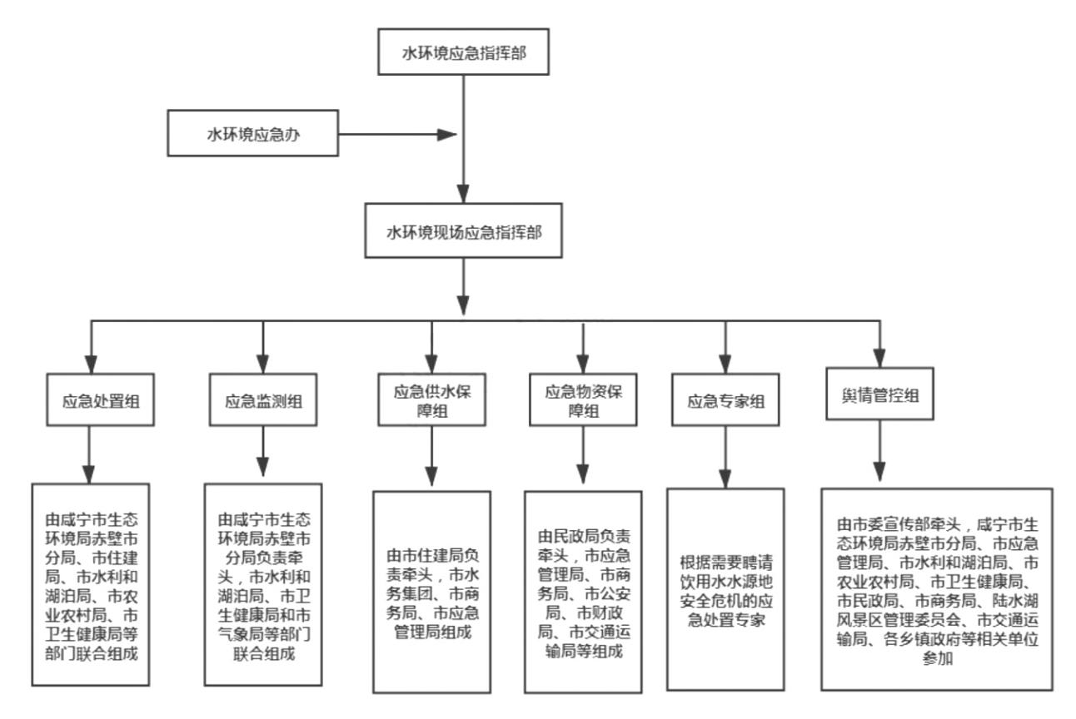

**图2-1 应急组织指挥体系框架图**

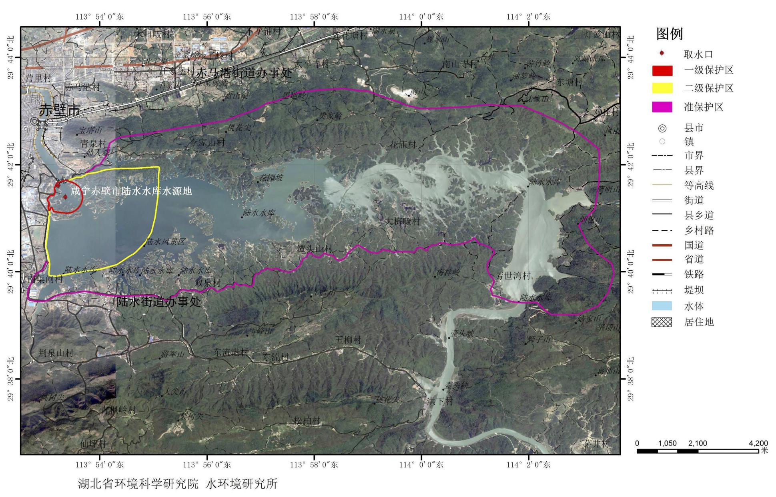

**附图1 陆水水库水源地保护区位置及保护范围**

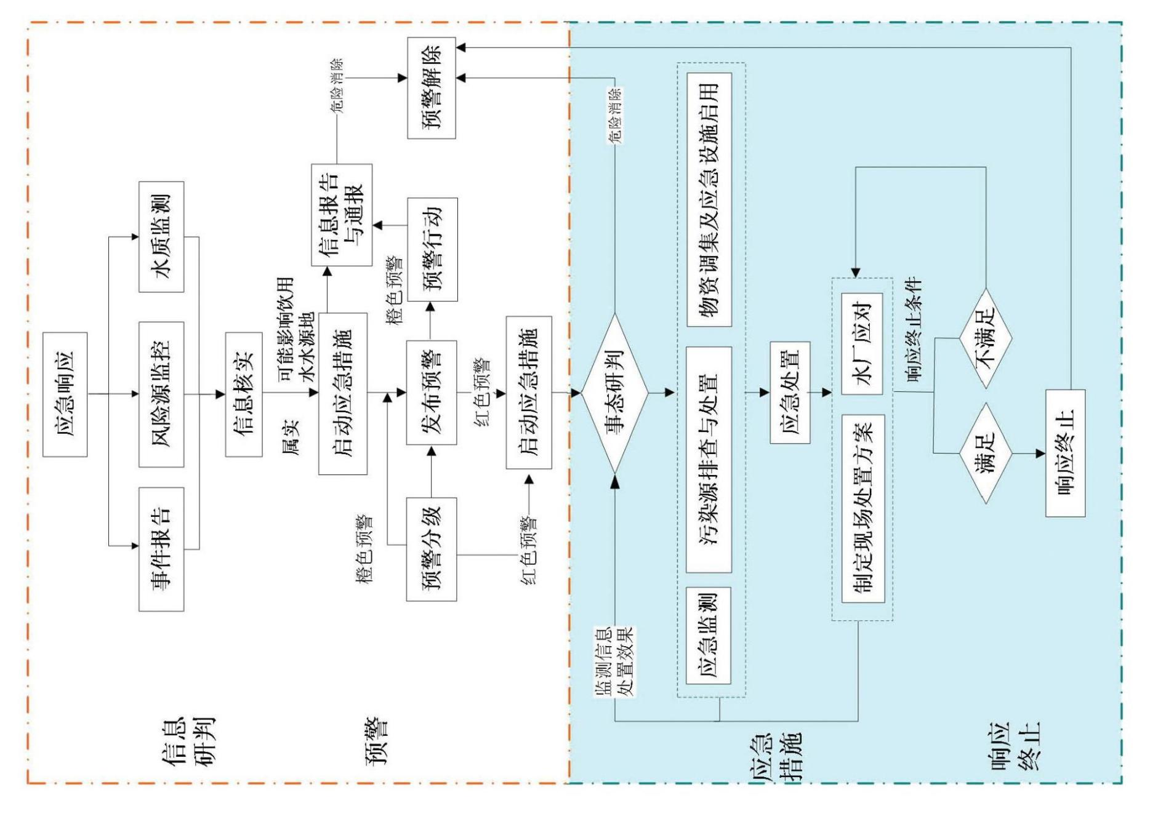

**附图2 突发污染事件应急处置工作流程图**

附件1 **陆水水库饮用水水源地概况**

|  |  |  |  |  |  |  |  |  |  |  |  |
| --- | --- | --- | --- | --- | --- | --- | --- | --- | --- | --- | --- |
| 县市区 | 区域 | 水源地  名称 | 水厂名称 | 水源地所在水体 | 水源地类型 | 供水服务区域 | 实际服务人口（人） | 设计年取水量（万吨/年） | 实际年取水量（万吨/年） | 设计日供水量（万吨/天） | 实际日供水量（万吨/天） |
| 赤壁 | 陆水湖风景名胜区 | 陆水水库 | 一水厂 | 陆水 | 水库 | 赤壁  市城区、工业园区及周边部分村组 | 28万人 | 3650 | 2568 | 10 | 7 |
| 二水厂 |

附件2 **集中式饮用水水源地突发环境事件应急指挥部通讯录**

|  |  |  |  |  |
| --- | --- | --- | --- | --- |
| 应急组织指挥机构组成 | | 职务 | 联系电话 | 工作职责 |
| 总指挥 | 赤壁市人民政府 | 市分管环保工作副市长 | 0715-5350099 | 发生水源地突发环境事件时，亲自（或委托副总指挥）赶赴现场进行指挥，组织开展 现场应急处置；贯彻执行当地或上级人民政府及有关部门的应急指令；按照预警、应急启动或终止条件，决定预案的启动或终止 研判突发环境事件发展态势，组织制定 并批准现场处置方案；组织开展损害评估等后期工作。 |
| 副总指挥 | 赤壁市人民政府 | 市分管环保工作办公室副主任 | 协助总指挥组织开展现场应急处置；根据分工或总指挥安排，负责现场的具体指挥协调；负责提出有关应急处置建议；负责向场外人员通报有关应急信息；负责协调现场与场外应急处置工作；停止取水后，负责协调保障居民用水；处置现场出现的紧急情况。 |
| 副总指挥 | 咸宁市生态环境局赤壁市分局 | 咸宁市生态环境局赤壁市分局主要负责人 | 0715-5355351 |
| 应急指挥部办公室主任 | 咸宁市生态环境局赤壁市分局 | 咸宁市生态环境局赤壁市分局局办负责人 | 贯彻执行总指挥、副总指挥的各项指令和要求；负责信息汇总上报，并与有关的外部应急部门、组织和机构进行联络；负责调动应急人员、调配应急资源和联络外部应急组织或机构；收集整理有关事件数据。 |

附件3 **集中式饮用水水源地突发环境事件应急主要成员单位及职责**

| 序号 | 成员单位 | 联系方式 | 职责 |
| --- | --- | --- | --- |
| 1 | 市应急管理局 | 0715-5353630 | 负责应对饮用水突发 环境事件中抢险、救援、处置工作。 |
| 2 | 市委宣传部 | 0715-5355891 | 负负责组织新闻媒体、本地论坛等做好集中式饮用水水源地突发环境事件的相关信息发布和应急宣传工作，对涉及相关网络舆情进行监测、管控和处置，准确把握舆论导向，及时做好突发事件舆论引导工作。 |
| 3 | 市公安局 | 0715-5263411 | 负责指导、协调、组织饮用水突发环境事件发生地公安机关对涉嫌环境违法犯罪的侦查，危险区域实施治安警戒，维护事发地区的社会治安，做好群众疏散工作，维护当地社会治安和道路交通秩序。 |
| 4 | 咸宁市生态环境局赤壁市分局 | 0715-5355351 | 加强饮用水水源地地环境质量、水质监测和污染源的监控，依法发布环境状况公报，实施饮用水水源地地污染防治监督管理；集中式饮用水水源地突发环境事件发生后，做好水质的应急监测工作；协助做好事故调查工作。 |
| 5 | 市水利和湖泊局 | 0715-5351315 | 依法发布水文预报，保障饮用水源地的水量供给；负责应急调度水利工程改善水源地水质；配合供水部门做好启用备用水源和应急水源的工作；参与相关善后处置等工作。 |
| 6 | 市住建局 | 0715-5359180 | 负责协调和指导供水单位做好饮用水水源地突发环境事件预警和应急处置相关工作，组织供水单位进行应急监测，落实停止取水、启动深度处理设施和切换备用水源等应急工作安排，确保有序供水。 |
| 7 | 市农业农村局 | 0715-5366612 | 负责开展流域内农业非点源污染调查，开展农业非点源污染预防知识和法律宣传，推广无污染农业技术。及时对受污染农作物、农产品污染损害程度、范围及经济损失做出鉴定并制定出补救措施；对受污染区域农药、化肥的使用等情况加强监控，减少排放量。负责对水源保护区因发生水质污染导致鱼类中毒事件进行现场监督、勘验和分析，对鱼类生态环境的破坏及恢复提出处理意见，并制定相应的处理措施。负责对水源保护区因畜禽养殖废弃物导致水质污染事件进行现场监督、勘验和分析，加强流域内畜禽养殖场废弃物综合利用的指导和服务。 |
| 8 | 市卫生健康局 | 0715-5354188 | 负责对饮用水水质进行监测分析，组织协调饮用水突发环境事件应急医疗卫生救援工作，组织医疗机构实施医疗救护和卫生监测、防疫工作，并及时为地方医疗机构提供技术支持。提供涉及饮用水污染所致疾病防治等相关信息。 |
| 9 | 市委监委 | 0715-5353850 | 参与集中式饮用水水源地突发环境事件的调查工作；对相关部门、单位及其工作人员未按法律、法规规定履行职责的行为，依据党政纪有关规定进行调查处理。 |
| 10 | 市财政局 | 0715-5236470 | 根据有关规定安排应急工作所需的通讯和信息化设备、监测仪器、防护用具、应急交通工具等经费，确保饮用水突发环境事件预防、监测、处置等工作的正常进行。 |
| 11 | 市交通运输局 | 0715-5362001 | 指导公路部门在水源保护区范围内的危险路段负责设置公路防撞栏；维持水源保护区内养护公路正常通行。组织对化学品运输车辆泄漏或交通事故的现场处置和调查处理工作；协助污染事故监测单位建立有毒有害物资的生产、储备和运输信息数据库。 |
| 12 | 市气象局 | 0715-5355896 | 负责卫星遥感分析和气象情况监测，分析气象条件对饮用水水源地水质可能产生的影响，提出水源地水质污染的气象条件预警；根据天气条件组织实施人工影响天气作业，增加水量。 |
| 13 | 市民政局 | 0715-5331509 | 负责根据污染事故的危害程度和影响范围，做好生活救援工作，及时发放救援物资，组织指导人员转移、安置和临时生活安排。 |
| 14 | 市商务局 | 0715-5222972 | 负责协调集中式饮用水水源地突发污染事件处置基本生活物资的调拨和紧急供应 |
| 15 | 陆水湖风景区管理委员会 | 0715-5367538 | 协助组织陆水湖饮用水突发环境事件应急处置；协同相关部门分析污染事故原因，确定污染物，提出处理意见，防止污染扩大。 |
| 16 | 长江委陆水试验枢纽管理局 | 0715-5259114 | 负责水文监测并提供相关水文资料和陆水水库饮用水突发环境事件应急处置。 |
| 17 | 官塘驿镇人民政府 | 0715-5677501 | 按照水环境应急指挥部统一领导，及时开展辖区内饮用水突发环境事件应急工作。 |
| 中伙铺镇人民政府 | 0715-5600349 |
| 陆水湖街道办事处 | 0715-5510037 |
| 蒲圻街道办事处 | 0715-5239998 |

附件4 **应急工作组职责**

|  |  |  |  |
| --- | --- | --- | --- |
| 应急工作组成 | | | 应急职责 |
| 应急处置组 | 由咸宁市生态环境局赤壁市分局、市住建局、市水利和湖泊局、市农业农村局、市卫生健康局等部门联合组成 | 咸宁市生态环境局赤壁市分局：  5355351  市住建局：5359180  市水利和湖泊局： 5351315  市农业农村局： 5366612  市卫生健康局：5354188 | 负责制订实施突发环境事件应急救援处置方案，依据各自职责，按照应急救援处置方案开展应急处置工作。 |
| 应急监测组 | 由咸宁市生态环境局赤壁市分局负责牵头，市水利和湖泊局、市卫生健康局和市气象局等部门联合组成 | 咸宁市生态环境局赤壁市分局：  5355351  市水利和湖泊局： 5351315  市卫生健康局：5366612  市气象局： 5355896 | 负责对现场开展应急监测工作，分析污染种类和数量及可能造成的影响，判断事件的变化趋势，向现场指挥部提出控制和消除影响的科学建议。其中咸宁市生态环境局赤壁市分局负责饮用水水源地的水质监测和水体污染情况监测，市水利和湖泊局负责协调相关部门调水通道、饮用水水源地的水量、流向情况的监测，市住建局负责取水口进出水水质监测，市卫生健康局负责对集中式供水单位出厂水质和末梢水水质监测，市气象局负责气象要素的监测。 |
| 应急供水保障组 | 由市住建局负责牵头，市水务集团、市商务局、市应急管理局组成 | 市住建局： 5359180  市水务集团： 5220777  市商务局： 5222972  市应急管理局： 5353630 | 督促供水企业落实应急物资和技术储备，在应急期间采取各种应急处置措施，保证出厂水质质量，保障居民饮用水供应。必要时采取停水措施，由市商务局和市应急管理局负责组织净水的供应。 |
| 应急物资保障组 | 由民政局负责牵头，市应急管理局、市商务局、市公安局、市财政局、市交通运输局等组成 | 市民政局： 5236470  市应急管理局： 5353630  市商务局： 5222972  市公安局： 5263411  市财政局： 5330997  市交通运输局： 5362001 | 市民政局负责救援物资发放，市应急管理局负责相关应急物资调集，市商务局负责协调基本生活物资的调拨和紧急供应，市公安局负责维护社会治安、保障道路交通畅通工作，市财政局负责调拨事件应急体系运行经费，市交通运输局负责协调应急处置所需的交通运输。 |
| 应急专家组 | 根据需要聘请饮用水水源地安全危机的应急处置专家 | 咸宁市生态环境局赤壁市分局：  5355351  市水利和湖泊局： 5351315  市卫生健康局： 5354188 | 根据需要聘请饮用水水源地安全危机的应急处置专家，分析情况。根据专家的建议，通知相关应急救援力量随时待命，为应急指挥机构提供技术支持；必要时请示上一级应急指挥部调集事发地周边地区专业应急力量实施增援。 |
| 舆情管控组 | 由市委宣传部牵头，咸宁市生态环境局赤壁市分局、市应急管理局、市水利和湖泊局、市农业农村局、市卫生健康局、市民政局、市商务局、陆水湖风景区管理委员会、市交通运输局、各乡镇政府等相关单位参加 | 市委宣传部： 5355891  咸宁市生态环境局赤壁市分局：  5355351  市应急管理局： 5353630  市水利和湖泊局： 5351315  市农业农村局： 5366612  市卫生健康局： 5354188  市民政局： 5236470  市商务局： 5222972  市交通运输局： 5362001  陆水湖风景区管理委员会：  0715-5367538  官塘驿镇人民政府  0715-5677501  中伙铺镇人民政府  0715-5600349  陆水湖街道办事处  0715-5510037  蒲圻街道办事处  0715-5239998 | 负责协调饮用水水源地突发环境污染事件应急处理情况的网络舆情监测、管控和处置等工作；由市水环境应急指挥部指定新闻发言人，通过新闻发布会，及时向新闻媒体和社会各界及时准确发布事件权威信息，安定民心，维护社会稳定。 |

附件5 **集中式饮用水水源地突发污染事件应急常用物资表**

|  |  |  |
| --- | --- | --- |
| 序号 | 类别 | 常用物质 |
| 1 | 对水体内污染物进行打捞和拦截的物资、装备和设施 | 救援打捞设备、油毡、围油栏、筑坝材料、溢出控制装备等。 |
| 2 | 控制和消除污染物的物资、装备和设施 | 中和剂、灭火剂、解毒剂、吸收剂等。 |
| 3 | 移除和拦截移动源的装备和设施 | 吊车、临时围堰、导流槽、应急池。 |
| 4 | 雨水口垃圾清运和拦截的装备和设施 | 格栅、清运车、临时设置的导流槽等。 |
| 5 | 针对水华灾害，消除有毒有害物质产生条件、清除藻类的物资、装备和设施 | 增氧机、除草船等。 |
| 6 | 对污染物进行拦截、导流、分流及降解的应急工程设施 | 拦截坝、节制闸、导流渠、分流沟、前置库等。 |

附件6 **常见化学品引发水污染事故的简要处置方法**

|  |  |  |  |
| --- | --- | --- | --- |
| 序号 | 污染物类别 | 代表物质 | 应急处置 |
| 1 | 重金属类 | 代表物质有汞及汞盐、铅盐、锡盐类、铬盐等。汞为液体金属，其余均为结晶盐类，铬盐和铅往往有鲜亮的颜色。该类物质多数具有较强毒性，在自然环境中不降解，并能随食物链逐渐富集，形成急性或蓄积类水污染事故。 | 关闭闸门或筑坝围隔污染区，在污染区投加生石灰沉淀重金属离子，排干上清液后将底质移除到安全地方水泥固化后填埋。汞泄漏后应急人员应佩戴防护用具，尽量将泄漏汞收集到安全地方处理，无法收集的现场用硫磺粉覆盖处理。 |
| 2 | 氰化物 | 代表物质有氰化钾、氰化钠和氰化氢的水溶液。氰化钾、氰化钠为白色结晶粉末，易潮解，易溶于水，用于冶金和电镀行业，常以水溶液罐车运输。氰化氢常温下为液体易挥发，有苦杏仁味。该类物质呈现剧毒，能抑制呼吸酶，对底栖动物、鱼类、两栖动物、哺乳动物等均呈高毒。 | 应急处置人员须佩戴全身防护用具，尽可能围隔污染区，在污染区加过量漂白粉处置，一般24小时可氧化完全。 |
| 3 | 氟化物 | 代表物质有氟化钠、氢氟酸等。氟化钠为白色粉末，无味。氢氟酸为无色有刺激臭味的液体。该类物质易溶于水，高毒，并且容易在酸性环境中挥发氟化氢气体毒害呼吸系统。在自然环境中容易和金属离子形成络合物而降低毒性。 | 关闭闸门或筑坝围隔污染区，应急处置人员须带全身防护用具。在污染水体中加入过量生石灰沉淀氟离子，并投加明矾加快沉淀速度。沉淀完全后将上清液排放，铲除底质，并转移到安全地方处置。 |
| 4 | 金属酸酐 | 代表物质有砒霜（三氧化二砷）和铬酸酐（三氧化铬）。砒霜为无色无味白色粉末，微溶于水。铬酸矸为紫红色斜方晶体，易潮解。两种物质均在水中有一定的溶解度，呈现高毒性，可毒害呼吸系统、神经系统和循环系统，并能在动物体内可以富集，造成二次中毒。 | 关闭闸门或筑坝围隔污染区，投放石灰和明矾沉淀，沉淀完全后将上清液转移到安全地方，用草酸钠还原后排放。清除底泥中的沉淀物，用水泥固化后深埋。 |
| 5 | 苯类化合物 | 烯、硝基苯等。油状液体，有特殊芳香味，易挥发，除取代苯外，密度一般小于水。该类物质是神经和循环系统毒剂，对人体有致癌作用，不溶或微溶于水，扩散速度快， | 应急处置人员应戴全身防护用具，筑坝或用围油栏围隔污染区，注意防火。污染区用吸油绵等高吸油材料现场吸附，转移到安全地方焚烧处理。污染水体最终用活性炭吸附处理。 |
| 6 | 卤代烃 | 代表物质有抓乙烯、四氯化碳、三氯甲烷、氯苯，均为油状液体，易挥发，不溶于水，密度一般大于水，燃烧时有刺激性气体放出。该类物质遇水稳定，对眼睛、皮肤、呼吸道等有刺激作用，对人体有致癌作用。多元取代物密度往往大于水，沉于水底造成持久危害。 | 围隔应急人员应佩戴全身防护用具。筑坝污染区，污染水体投加活性炭吸附处理。用活性炭、吸油棉等高吸油材料等现场吸附积水中的污染物，彻底清除后送到安全地方处理。 |
| 7 | 酚类 | 代表物质有苯酚、间甲酚、对硝基苯酚、氯苯酚、三氯酚、五氯酚等。多为白色结晶或油状液体，有特殊气味，不溶或微溶于水，密度一般大于水。该类物质一般具有较高的毒性，能刺激皮肤和消化道，在水中降解速度慢，有致癌和致畸作用。 | 应急处置人员应佩戴全身防护用具。筑坝或用围油栏围隔污染区后，用吸油棉等高吸油材料现场吸附残留泄漏物，转移到安全地方处理。污染水体投加生石灰、漂白粉沉淀和促进降解，最后投加活性炭吸附处理。 |
| 8 | 农药类 | 有机氯农药在我国已经禁用。在用的农药包括有机磷农药、氨基甲酸醋农药、拟除虫菊醋类农药等。有机磷农药有甲胺磷、敌敌畏、敌百虫、乐果、氧化乐果、对硫磷、甲基对硫磷、马拉硫磷、苯硫磷、倍硫磷等，多用作杀虫剂。多数品种为油状液体，不溶于水， 密度大于水，具有类似大蒜样特殊臭味，一般制成乳油使用。多为剧毒农药，通过消化道、呼吸道及皮肤吸收，对人及鱼类高毒。氨基甲酸醋农药有呋喃丹、抗蚜威、速灭威、灭多威、丙硫威等，多用于杀虫剂和抗菌剂。多为结晶粉末状，微溶于水，无气味或气味弱。多为剧毒农药，通过消化道、呼吸道及皮肤吸收。拟除虫菊醋类农药有氟氰菊醋、澳氰菊醋、抓氛菊醋、杀灭菊醋，多用作杀虫剂。一般为微黄色油状粘稠液体，不溶于水，溶于常用有机溶剂。是高效低残留杀虫剂，对鱼类高毒，对人类中等毒性，能损害神经、肝、肾等器官。 | 应急人员应佩戴全身防护用具。关闭  闸门或筑坝围隔污染区，用活性炭吸收未溶的农药，收集到安全场所用碱性溶液无害化处理。对污染区用生石灰或漂白粉处置，破坏农药的致毒基团，达到解毒的目的。最后用活性炭进行吸附处理。 |
| 9 | 矿物油类 | 代表物质汽油、煤油、柴油、机油、煤焦油、原油等。一般为油状液体，不溶或微溶于水。煤焦油呈膏状，有特殊臭味，密度大于水。该类物质易燃烧，扩散速度快，易在水面形成污染带，隔绝水气界面，造成水体缺氧。煤焦油沉在水底级慢溶解，对水体造成长久危害，并具有腐蚀性。 | 应急处置时可关闭闸门或用简易坝、围油栏等围隔污染区，用吸油棉等高吸油材料现场吸附，并转移到安全地方焚烧处理。必要时可点燃表层油燃烧处理，污染水体最后用活性炭吸附处理。煤焦油由于其中含有大量的酚类物质，其处置过程可参考酚类物质。 |
| 10 | 腐蚀性物质（包括酸性物质、碱性物质和强氧化性物质） | 酸性物质有盐酸、硫酸、硝酸、磷酸等。浓盐酸和硝酸有酸性烟雾挥发出来，浓硫酸密度大于水，溶于水时产生大量热量。该类物质表现为强酸性和强腐蚀性，进入水体后将引起水体酸度急剧上升，严重腐蚀水工建筑物，破坏水生态系统，但在基质中碳酸钙的作用下其酸性和腐蚀能力会逐渐降低。 | 应急人员戴防护手套，处置挥发性酸时戴防毒面具，污染区投加碱性物质如生石灰、碳酸钠等中和。 |
| 碱性物质有氢氧化钠、氢氧化钾、电石等。氢氧化钠和氢氧化钾为白色颗粒，易潮解，易溶于水，多以溶液状态罐车运输。 | 应急人员应带防护手套，在污染区投加酸性物质（如稀盐酸、稀硫酸等）中和处理。 |
| 强氧化性物质有次氯酸钠、硝酸钾、重铬酸钾和高锰酸钾等。高锰酸钾为紫色晶体，重铬酸钾为鲜红色晶体，其余为白色晶体。该类物质一般易溶于水，具有强氧化性，腐蚀水工建筑物中的金属构件，重铬酸钾还能引起环境中铬类污染物的富集。 | 应急人员应带防护手套，干态污染物应避免和有机物、金属粉末、易燃物等接触，以免发生爆炸。进入水体后可投加草酸钠还原。 |
| 11 | 除上述常见的十类化学品外，各类病毒、细菌造成的水体污染可投加漂白粉、生石灰等消毒处置。 | | |

附件7 **适用处理不同超标项目的推荐技术**

|  |  |
| --- | --- |
| 超标项目 | 推 荐 技 术 |
| 浊度 | 快速砂滤池、絮凝、沉淀、过滤 |
| 色度 | 快速砂滤池、絮凝；  活性炭吸附；  化学氧化预处理：臭氧、氯、高锰酸钾、二氧化氯 |
| 嗅味 | 化学氧化预处理：臭氧、氯、高锰酸钾、二氧化氯、活性炭 |
| 氟化物 | 吸附法：氧化铝、磷酸二钙；  混凝沉淀法：硫酸铝、聚合氯化铝；  离子交换法；  电渗析法 |
| 氨氮 | 化学氧化预处理：氯、高锰酸钾；  深度处理：臭氧-活性炭 |
| 铁、锰 | 锰砂；  化学氧化预处理：氯、高锰酸钾；  深度处理：臭氧-活性炭 |
| 挥发性有机物 | 活性炭吸附 |
| 三氯甲烷和腐殖酸 | 前驱物的去除：强化混凝、粒状活性炭、活性炭；  氯化副产物的去除：粒状活性炭 |
| 有机化合物 | 活性炭、膜处理 |
| 细菌和病毒 | 过滤（部分去除）；  消毒处理：氯、二氧化氯、臭氧、膜处理、紫外消毒 |
| 汞、铬等部分重金属  （应急状态） | 氧化法：高锰酸钾；  活性炭吸附（部分去除） |
| 藻类及藻毒素 | 化学氧化预处理：除藻剂法、高锰酸钾、氯；  微滤法；  气浮法；  臭氧氧化法；  拦截与打捞法 |

附件8 **风险防控应急体系建设**

1. **风险源应急防控**

（1）防范措施

**流动风险源**

环保、公安、交通等部门应根据职责，加强流动风险源管理，在水源保护区入口设置车辆检测点；责令流动源单位落实专业运输车辆、船舶和运输人员的资质要求和应急培训。运输人员应了解所运输物品的特性及其包装物、容器的使用要求，以及出现危险情况时的应急处置方法。在跨水体的路桥、管道周边建设围堰等应急防护措施，防止有毒有害物质泄漏进入水体，经常发生翻车（船）事故的路、桥和危险化学品运输码头，可采取改道、迁移等措施。

危险品运输工具应安装卫星定位装置，并根据运输物品的危险性采取相应的安全防护措施，配备必要的防护用品和应急救援器材。必要时可以限制车辆的运输路线和运输时段，严禁非法倾倒污染物。

如果污染物进入水体，应对措施如下：

**浮油类物质泄漏事故**

①由城建局组织在事故发生的水域及时采取用围油栏控制溢油，然后用撇油器回收、用围油栏保护敏感区域、用吸油毡吸油并回收等措施，防止污染扩大。

②关闭河道有关闸门，较小河道可采取筑坝措施，隔断水流，防止污染物进入饮用水水源地地。

③经专家论证，在环境许可的情况下，使用化学消油剂消除漂浮油污。少量残油通过喷洒溢油分散剂进行乳化处理。

**溶于水的化学品**

①关闭河道有关闸门，较小河道可采取筑坝措施，隔断水流，控制污染范围，防止污染物进入饮用水水源地地。

②消解污染物。酸碱类物质可采取中和的方法安全处理；投加化学药剂， 使有毒化学品分解为无毒物质。

③科学调水，分散稀释，置换水体，科学利用环境容量，使水质达到环境标准。

**易沉降的化学品泄漏事故**

①在浅水区可用挖掘或真空设备吸取回收，可行的情况下用遥控潜水摄像机监控以便作业。

②消解污染物。投加化学药剂，使有毒化学品分解为无毒物质。

**包装化学品落水事故**

①关闭河道有关闸门，较小河道可采取筑坝措施，隔断水流，防止包装破裂后泄漏的化学品扩散至饮用水水源地地。

②可用机械抓斗、船吊、渔网等方法回收。

**非点风险源**

应重视非点源风险防范工作。位于一级保护区内的耕地、菜地等应逐渐转变其功能，采用租用或征用等措施，建设成为生态林等。禁止在一级保护区内进行种植、养殖。

水源一、二级保护区划为禁养区，在禁养区内禁止建设畜禽养殖场、养殖小区，禁养区内已建成的畜禽养殖场及养殖小区应当限期搬迁或关闭。对小规模畜禽散养农户推行厨房用水、卫生间用水和畜禽养殖污水“三水合一”综合治理模式，对牲畜圈舍进行改造，并鼓励引导农户使用畜禽粪便作为有机肥料，减少降雨冲刷造成污染的流失，实现畜禽粪便的资源化。保护区内要大力发展生态农业，减少农药化肥施用量，化肥施用量控制在250公斤/公顷以内，农药使用强度控制在每公顷3公斤以内，禁止使用高毒农药，农灌水禁止直接排入饮用水水源地保护区内。

分析地形、植被、地表径流的集水汇流特性、集水域范围等，合理调度水资源，保障水源的补给流量。

（2）风险源应急防控工程

**加强交通管制**

在进入保护区内乡道之前的路口设置限高、限宽装置和警示牌，禁止运输危险化学品的货车通行。

**风险防控基础设施建设**

设置隔离防护栏杆、事故应急导流槽、蓄污湿地等基础设施；

1. **取水口应急防控**

（1）防范措施

加强水源地取水口的自动监控。可采用生物毒性综合预警手段实现对重金属、有机污染物等有毒有害物质的实时监控。根据水源地特征，可以增加不同垂直深度的水质自动监控，为改变取水层位等应急措施提供依据。

（2）取水口应急防控工程

一级保护区实施封闭式管理，设置隔离防护设施，防止人类活动影响，同时取水口周围水面设置浮标。

建设调水沟渠应急工程，通过调水稀释措施，降低污染物浓度。

附件9 **赤壁市集中式地表水饮用水水源地风险源清单**

|  |  |  |  |
| --- | --- | --- | --- |
| 水源地名称 | 固定源名称 | 流动源名称 | 非点源名称 |
| 陆水水库饮用水水源地 | 湖北赤壁赋酒业有限公司  湖北新进纺织科技有限公司赤壁市祺乐针纺印染有限公司  赤壁新纺纺织实业有限公司  赤壁市瑞科科技有限公司 | S246、S361沿岸路段、芳世湾大桥、陆水湖风景区旅游航线（船舶） | 保护区内有耕地 |

附件10 **赤壁市集中式地表水饮用水水源地突发环境事件情景应急处置措施**

|  |  |  |  |
| --- | --- | --- | --- |
| 水源地 | 突发事件类型 | 事件引发或次生突发环境事件情景 | 处置措施 |
| 陆水水库水源地 | 固定源 | 周边企业储存、运输、使用危险化学品过程中发生生产安全事故或违法排污，导致水源地风险物质直接或间接排入水源地保护区或其上游链接水体 | 应尽快采取关闭、封堵、收集、转移等措施，切断污染源或泄露源 |
| 流动源 | 车辆经过水库沿岸道路时发生事故，导致危险化学品、危险废物、其他污染水源的风险物质发生泄露，导致风险物质直接或间接排入水源地保护区或其上游连接水体 | 可启动路面系统的导流槽、应急池或紧急设置围堰、闸坝等，对污染源进行围堵并收集污染物 |
| 航道内事故多发点船舶发生碰撞，导致溢油事故 | 在事故发生的水域及时采用围油栏控制溢油，然后用撇油器回收、用围油栏保护敏感区域、用吸油毡吸油并回收等措施，防止污染扩大 |
| 非点源 | 暴雨冲刷农田或果园土壤，导致大量农药、化肥等随地表或地下径流进入水库 | 可启动临时设置的导流槽等对雨水口垃圾清运和拦截 |
| 居民日常生活污水排放，COD、氨氮、总磷、总氮污染物浓度高 | 应开展分散式、低成本的小型人工湿地、无（微）动力处理设施和氧化塘等方式对生活污水进行处理，处理后的污水还田。 |
| 水华灾害 | 总氮、总磷等污染物浓度过高 | 当水库藻类大规模爆发时，根据实际情况，对上游实施调水冲污，遏制和减缓河流藻类生长；将藻类迅速打捞出水。打捞可采取人工捞取或者机动表层抽吸；放养合适的生物或者动物；可考虑加入适当的化学药剂 |

附件11 **赤壁市集中式地表水饮用水水源地突发环境事件现场调查表**

**赤壁市集中式地表水饮用水水源地突发环境事件现场调查表**

调查时间： 年 月 日 时 分

|  |  |  |  |  |  |  |  |  |  |  |  |
| --- | --- | --- | --- | --- | --- | --- | --- | --- | --- | --- | --- |
| **1、突发环境事件基本情况** | | | | | | | | | | | |
| 信息来源 | |  | | 发生时间 | |  | | | 地点 |  | |
| 事件起因 | |  | | | | | | | | | |
| 主要污染物和量 | |  | | | | | | | | | |
| 污染程度和范围 | |  | | | | | | | | | |
| 人员受害  及救护情况 | |  | | | | | | | | | |
| 环境敏感点受影响情况(企业基本情况） | |  | | | | | | | | | |
| 是否及时启动  环境应急预案 | |  | | 预计事件发展趋势 | | |  | | | | |
| **2、事件可能级别** | | | | 特别重大口重大口较大口一般口 | | | | | | | |
| （1）是否对饮用水源保护区造成或者可能造成影响：否口是口 | | | | | | | | | | | |
| （2）是否涉及居民聚居区、学校、医院等敏感区域和敏感人群：否口是口 | | | | | | | | | | | |
| （3）是否涉及重金属或者类金属污染：否口是口 | | | | | | | | | | | |
| （4）是否因环境污染引发群体性事件，或者社会影响较大的：否口是口 | | | | | | | | | | | |
| （5）是否有可能产生跨市、跨省或者跨国影响的：否口是口 | | | | | | | | | | | |
| （6）其他情形：_______________ | | | | | | | | | | | |
| **3、信息报告情况** | | | （何时向何部门报告） | | | | | | | | |
| **4、监测情况** | | | （何时，何地取样，监测结果） | | | | | | | | |
| **5、已采取的措施**  **及效果** | | |  | | | | | | | | |
| **6、下一步拟采取措施** | | |  | | | | | | | | |
| 被调查人 |  | | 职务 | |  | | | 联系方式 | | |  |
| 调查人 |  | | 单位 | |  | | | | | | |

附件12 **赤壁市集中式地表水饮用水水源地突发环境事件**

**信息报送内容**

**赤壁市集中式地表水饮用水水源地突发环境事件信息报送内容**

| 项目 | 内容 |
| --- | --- |
| 现场信息 | 报告时间；现场联系人、报告人及联系方式。 |
| 事件基本信息 | 事件类型、发生地点、发生时间、污染源、泄漏数量、财产损失、人员伤亡、事故原因、事故进展。 |
| 现场勘察情况 | 1.饮用水源地状况：分布情况（离事发地距离）、供水范围（每日供水量、影响人口量）；  2.周边是否有居民点：离事发地距离；  3.水文、气象条件：流速、风速。 |
| 现场监测情况 | 监测报告、监测点位图（关键点位离事发地及敏感区域距离） |
| 应急处置措施 | 政府和生态环境部门采取的措施 |

附件13 **赤壁市集中式地表水饮用水水源地突发环境事件**

**启动令和终止令宣布格式**

赤壁市集中式地表水饮用水水源地突发环境事件

启动令格式内容

鉴于陆水水库水源地保护区发生突发环保事件，根据应急预案的设立的启动条件，应立即启动级应急响应，按集中式地表水饮用水水源地突发环境事件应急预案施行。

赤壁市人民政府

年 月 日

赤壁市集中式地表水饮用水水源地突发环境事件

终止令格式内容

经过赤壁市人民政府和_____________专业（部门）的及时处理处置，发生在_ 月___日的_________________________________（地方）饮用水水源地突发环境事件救援工作基本结束，现场基本恢复，现场应急指挥部撤销，相关部门认真做好善后恢复工作。

赤壁市人民政府

年 月 日

附件14 **应急预案演习记录表**

**演习记录表**

|  |  |  |  |  |  |  |
| --- | --- | --- | --- | --- | --- | --- |
| 预案名称 | |  | | | 演练地点 |  |
| 组织部门 | |  | 总指挥 |  | 演练时间 |  |
| 参加部门和单位 | |  | | | | |
| 演练类别 | | □实际演练 □桌面演练  □提问讨论式演练  □全部预案 □部分预案 | | | 演练部分： | |
| 物资准备和人员培训情况 | |  | | | | |
| 演练过程描述 | |  | | | | |
| 预案适宜性和充分性评审 | | 适宜性：□全部能够执行 □执行过程不够顺利 □明显不适宜  充分性：□完全满足应急要求 □基本满足需要完善 □不充分，必须修改 | | | | |
| 演练效果评审 | 人员到位情况 | □迅速准确 □基本按时到位 □个别人员不到位 □重点部位人员不到位  □职责明确，操作熟练 □职责明确，操作不熟练 □职责不明，操作不熟练 | | | | |
| 物资到位情况 | 现场物资：□现场物资充分，全部有效 □现场准备不充分 □现场物资严重缺乏  个人防护：□全部人员防护到位 □个别人员防护不到位 □大部分人员防护不到位 | | | | |
| 协调组织情况 | 整体组织：□准确，高效 □协调基本顺利，能满足要求 □效率低，有待改进  工作组分工：□合理、高效 □基本合理，能完成任务 □效率低，没有完成任务 | | | | |
| 实战效果评价 | □达到预期目标 □基本达到目的，部分环节有待改进  □没有达到目标，需重新演练 | | | | |
| 外部部门协作性 | 报告上级政府 □报告及时□联系不上  周边同级政府 □按要求配合□不配合 | | | | |
| 存在问题和改进措施 | |  | | | | |

附件15 **应急组织指挥体系框架图**

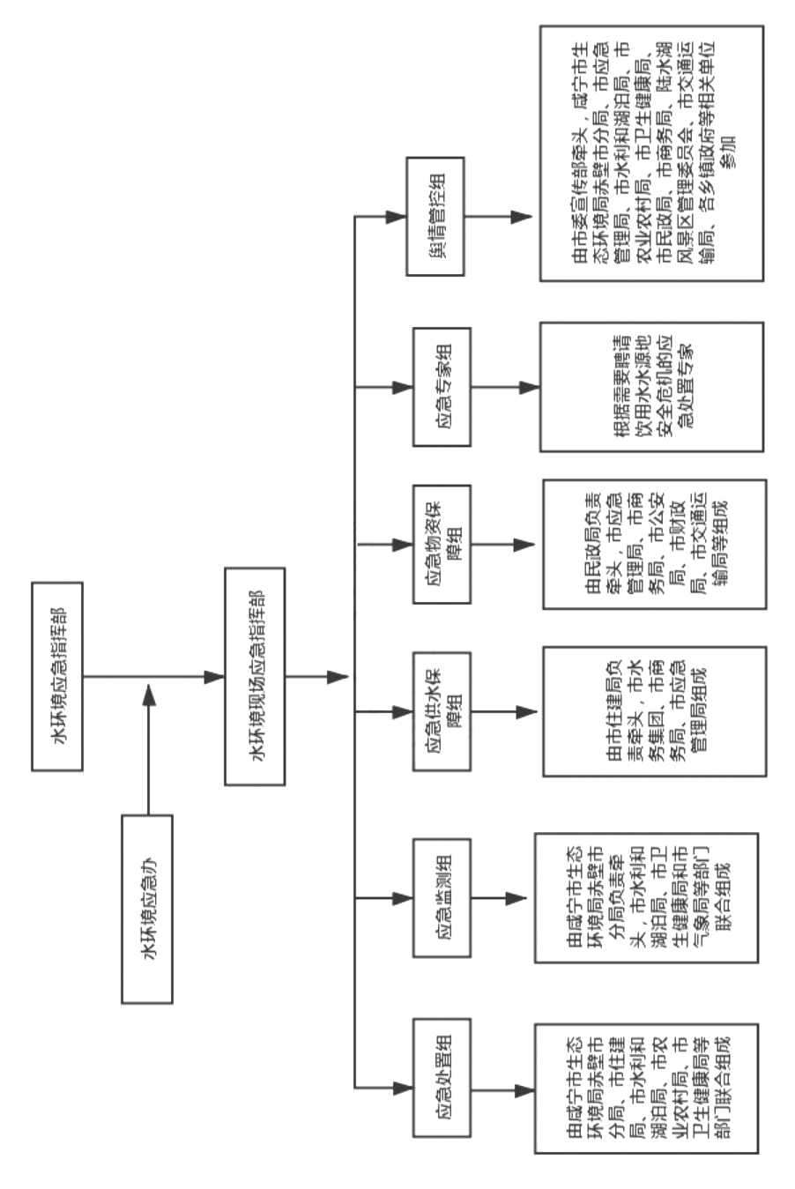

附件16 **湖北省县级以上集中式饮用水水源保护区划分方案**

**湖北省人民政府办公厅文件**

鄂政办发[2011]130号

**省人民政府办公厅关于印发湖北省县级**

**以上集中式饮用水水源保护区划分方案的通知**

各市、州、县人民政府，省政府各部门：

　　《湖北省县级以上集中式饮用水水源保护区划分方案》已经省人民政府同意，现印发给你们，请认真贯彻执行。

二○一一年十二月二十六日

**湖北省县级以上集中式饮用水水源保护区划分方案**

　　根据《中华人民共和国环境保护法》、《中华人民共和国水污染防治法》、《中华人民共和国水法》和《湖北省实施〈中华人民共和国水污染防治法〉办法》、《湖北省城市供水管理实施办法》等法规规定，按照《饮用水水源保护区划分技术规范》（HJ/T338-2007）等规范要求，结合各地实际制定本划分方案。

**一、适用范围**

　　本方案划分范围包括湖北省范围内的县城以上城镇集中式饮用水水源地。

　　全省拟规划建设的城镇集中式饮用水水源保护区的划分，根据其水源地属性参照本方案的有关规定执行。

**二、水源地保护区水质执行标准**

**（一）地表水饮用水源保护区水质要求。**

　　地表水饮用水源一级保护区的水质基本项目限值不得低于《地表水环境质量标准》（GB3838）中的Ⅱ类标准，且补充项目和特定项目应满足该标准规定的限值要求。

　　地表水饮用水源二级保护区的水质基本项目限值不得低于《地表水环境质量标准》（GB3838）中的Ⅲ类标准，并保证流入一级保护区的水质满足一级保护区水质标准的要求。

　　地表水饮用水源准保护区的水质标准应保证流入二级保护区的水质满足二级保护区水质标准的要求。

**（二）地下水饮用水源保护区水质要求。**

　　地下水饮用水源保护区（包括一级、二级和准保护区）水质各项指标不得低于《地下水质量标准》（GB/T14848-1993）中的Ⅲ类标准。

**三、水源地保护区环境管理规定**

**（一）**在饮用水水源保护区内，禁止设置排污口。

**（二）**禁止在饮用水水源一级保护区内新建、改建、扩建与供水设施和保护水源无关的建设项目；已建成的与供水设施和保护水源无关的建设项目，由县级以上人民政府责令拆除或者关闭。

　　禁止在饮用水水源一级保护区内从事网箱养殖、旅游、游泳、垂钓或者其他可能污染饮用水水体的活动。

**（三）**禁止在饮用水水源二级保护区内新建、改建、扩建排放污染物的建设项目；已建成的排放污染物的建设项目，由县级以上人民政府责令拆除或者关闭。

　　在饮用水水源二级保护区内从事网箱养殖、旅游等活动的，应当按照规定采取措施，防止污染饮用水水体。

**（四）**禁止在饮用水水源准保护区内新建、扩建对水体污染严重的建设项目；改建建设项目，不得增加排污量。

**四、监督与管理**

　　各市、州、县（市、区）人民政府对本辖区内饮用水水源的环境质量负责。

　　环境保护行政主管部门按照《中华人民共和国水污染防治法》等法律、法规的规定，负责对本辖区内饮用水水源污染防治工作实施统一监督管理。

　　水利、国土资源、卫生、建设等行政主管部门以及供水单位，按照有关规定和各自职责做好饮用水水源污染防治工作。

**五、附加说明**

**（一）**本划分方案自发布之日起实施。

**（二）**各市、州、县（市、区）人民政府应将饮用水水源保护区的水环境监测与污染源监督作为重点纳入地方环境管理体系中，对水质不达标或存在恶化趋势的水源地，应及时扩大保护区范围，加强污染防治，实行更严格的管理。

**（三）**新建或改建集中式饮用水水源地，其保护区范围应根据《饮用水水源保护区划分技术规范》（HJ/T338-2007）规定划分，并按有关法律、法规规定的要求和程序报批，确保饮用水安全。

**（四）**保护区重叠部分按高一级保护区要求管理。

**（五）**本划分方案由省环境保护行政主管部门负责解释。

**附件：**武汉市、黄石市、十堰市、襄阳市、宜昌市、荆州市、荆门市、鄂州市、孝感市、黄冈市、咸宁市、随州市、恩施州、仙桃市、天门市、潜江市、神农架林区县级以上集中式饮用水水源保护区划分方案。

**咸宁市县级以上集中式饮用水水源保护区划分方案**

|  |  |  |  |  |  |  |  |  |  |
| --- | --- | --- | --- | --- | --- | --- | --- | --- | --- |
| 总序号 | 分序号 | 地市 | 水源地 | | 水体 | 保护区级别 | 保护区范围 | | 备注 |
| 水域 | 陆域 |
| 111 | 1 | 咸宁市 | 咸宁市长江潘家湾水源地 | | 长江 | 一级 | 长度：取水口上游1000米至下游100米；  宽度：长江中泓线至右岸的水域。 | 长度：一级保护区水域河长；  宽度：右岸至四邑公堤内陆域。 |  |
| 二级 | 长度：一级保护区的上游边界向上延伸2000米（包括汇入支流），下游边界向下延伸200米；  宽度：长江中泓线至右岸的水域。 | 长度：二级保护区水域河长；  宽度：右岸防洪堤以内陆域。 |
| 112 | 2 | 咸宁市 | 咸宁市淦河一号桥水源地 | | 淦河 | 一级 | 长度：取水口上游1000米至下游100米；  宽度：整个河道宽。 | 长度：一级保护区水域河长；  宽度：河岸两边纵深50米相应长度。 | 备用水源地 |
| 二级 | 长度：一级保护区的上游边界向上延伸至马桥电站水坝，下游边界向下延伸至橡皮坝；  宽度：整个河道宽。 | 长度：二级保护区水域河长；  宽度：河岸两边纵深50米相应长度。 |
| 113 | 3 | 咸宁市 | 赤壁市 | 赤壁市陆水水库 | 陆水水库 | 一级 | 一、二水厂取水口和三水厂取水口半径500米范围内的水域 | 取水口侧正常水位线以上陆域半径200米范围的区域 | 含三个取水口 |
| 二级 | 一级保护区外径向距离2000米范围内的区域 | 一级保护区外距离3000米的区域，其陆域边界不超过流域分水岭范围 |
| 准保护区 | 二级保护区水域上溯至芳世湾断面 | 水库上游汇水区域（一、二级保护区陆域除外） |
| 114 | 4 | 咸宁市 | 嘉鱼县 | 嘉鱼县石矶头水源地 | 长江 | 一级 | 长度：取水口上游1000米至下游100米；  宽度：长江中泓线至右岸的水域。 | 长度：一级保护区水域河长；  宽度：右岸防洪堤以内陆域。 |  |
| 二级 | 长度：从一级保护区的上游边界向上延伸2000米，下游边界向下延伸200米；  宽度：长江中泓线至右岸的水域。 | 长度：二级保护区水域河长；  宽度：右岸防洪堤以内陆域。 |
| 115 | 5 | 咸宁市 | 通城县 | 通城县神龙坪水库 | 神龙坪水库 | 一级 | 正常水位线以下的全部水域范围 | 取水口侧正常水位线以上200米的区域 |  |
| 二级 | 一级保护区外上游流域 | 二级水域保护区两侧山脊线以内的陆域 |
| 116 | 6 | 咸宁市 | 崇阳县 | 崇阳县青山水库 | 青山水库 | 一级 | 取水口半径500米范围内的水域 | 取水口侧正常水位线以上陆域半径200米范围的区域 |  |
| 二级 | 一级保护区外径向距离2000米范围内的水域 | 一级保护区外距离3000米的区域，其陆域边界不超过流域分水岭范围 |
| 准保护区 | 二级保护区外径向距离2000米范围内的水域 | 二级保护区外距离3000米的区域，其陆域边界不超过流域分水岭范围 |
| 117 | 7 | 咸宁市 | 崇阳县 | 陆水河崇阳白泉段水源地 | 陆水 | 一级 | 长度：取水口上游1000米至下游100米；  宽度：整个河道宽。 | 长度：一级保护区水域河长；  宽度：河岸两边纵深50米。 | 备用水源地 |
| 二级 | 长度：从一级保护区上游边界向上延伸2000米，下游边界向下延伸200米；  宽度：整个河道宽。 | 长度：二级保护区水域河长；  宽度：河岸两边纵深50米。 |
| 118 | 8 | 咸宁市 | 通山县 | 通山县凤凰山水厂水源地 | 富水 | 一级 | 长度：取水口上游1000米至下游100米；  宽度：整个河道宽。 | 长度：一级保护区水域河长；  宽度：陆域沿岸纵深50米范围。 |  |
| 二级 | 长度：从一级保护区上游边界向上延伸2000米（包括汇入支流），下游边界向下延伸200米；  宽度：整个河道宽。 | 长度：二级保护区水域河长；  宽度：二级保护区沿岸纵深范围50米。 |
| 119 | 9 | 咸宁市 | 通山县 | 通山县四斗朱水库 | 四斗朱水库 | 一级 | 正常水位线以下全部水域面积 | 取水口侧正常水位线以上200米范围内区域 |  |
| 二级 | 一级保护区边界外上游全部水域 | 一级保护区外上游整个流域 |

附件17

**省环保厅关于咸宁市撤销赤壁市供水总公司三水厂饮用水水源**

**保护区有关意见的函**

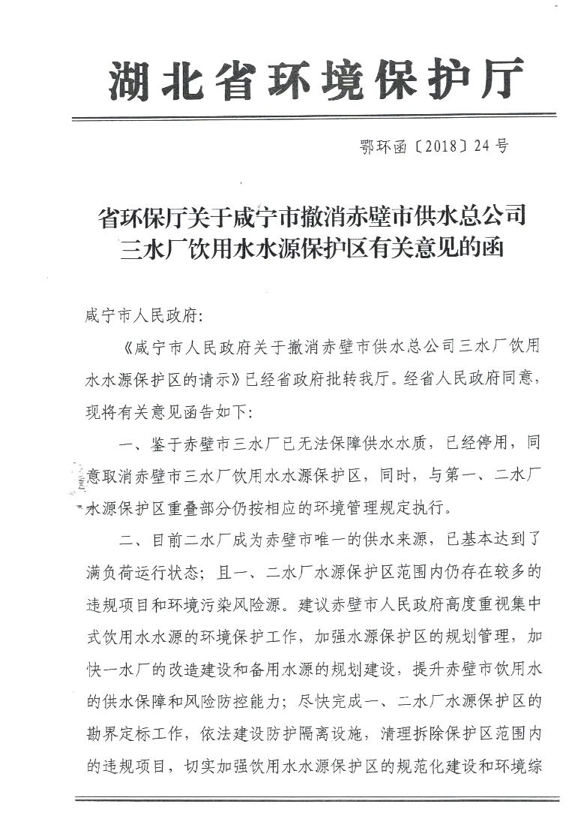

附件18

**赤壁市人民政府关于《赤壁市陆水水库饮用水源地环境保护规划》的批复**

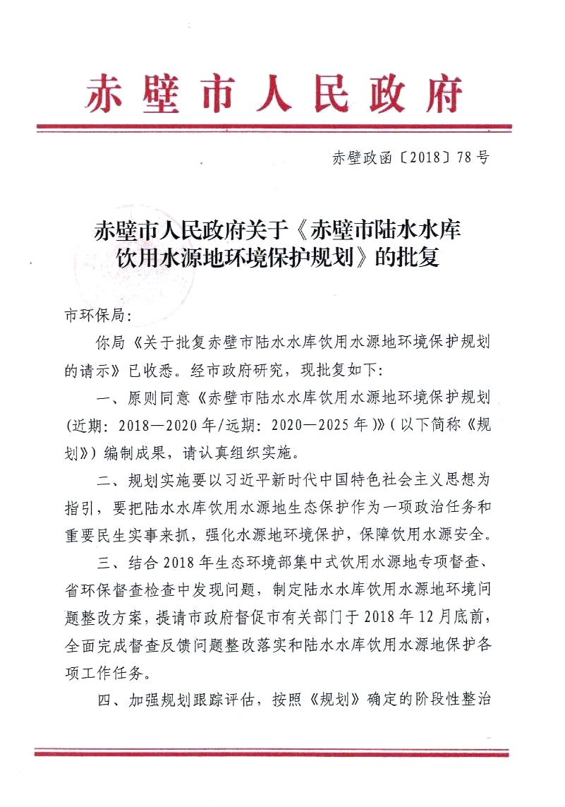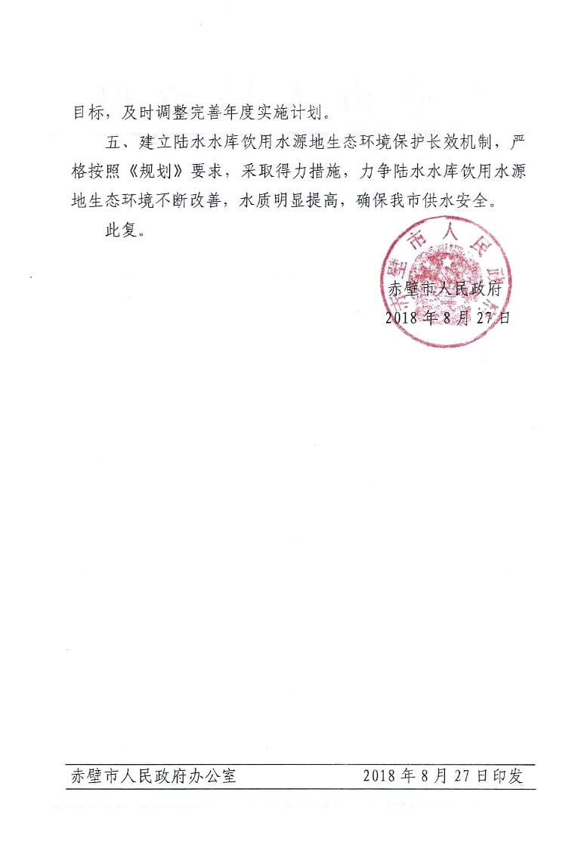

附件19

**饮用水源地应急预案（征求意见稿）意见反馈（各部门）**

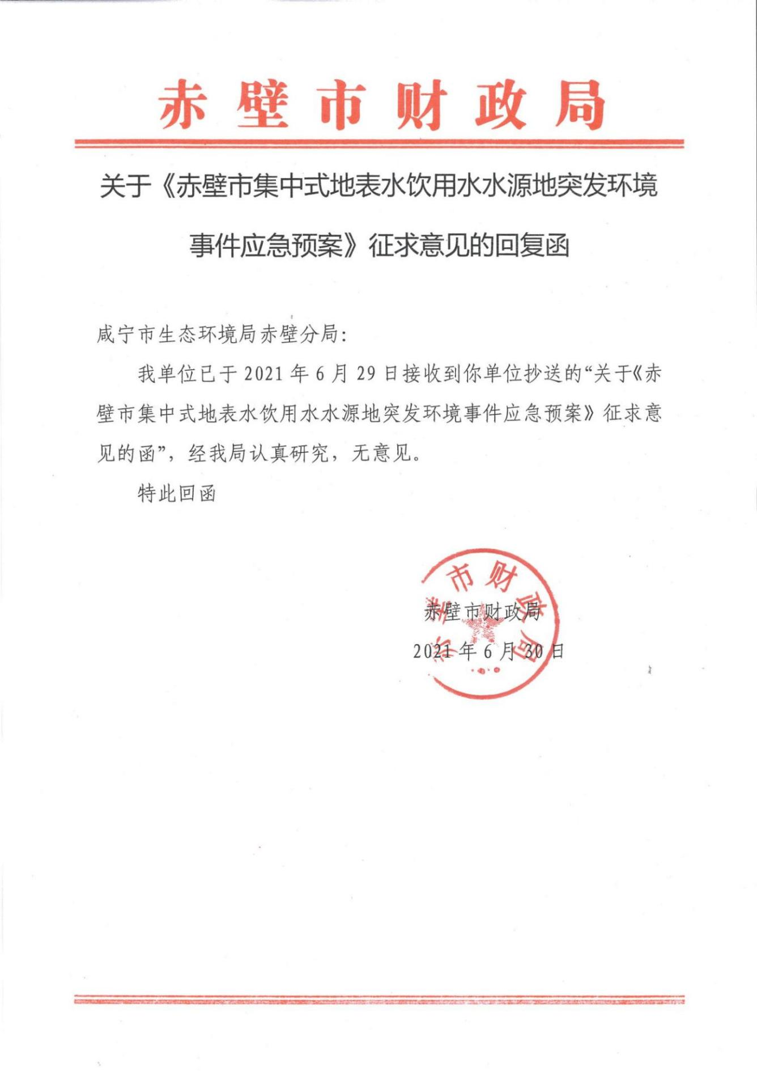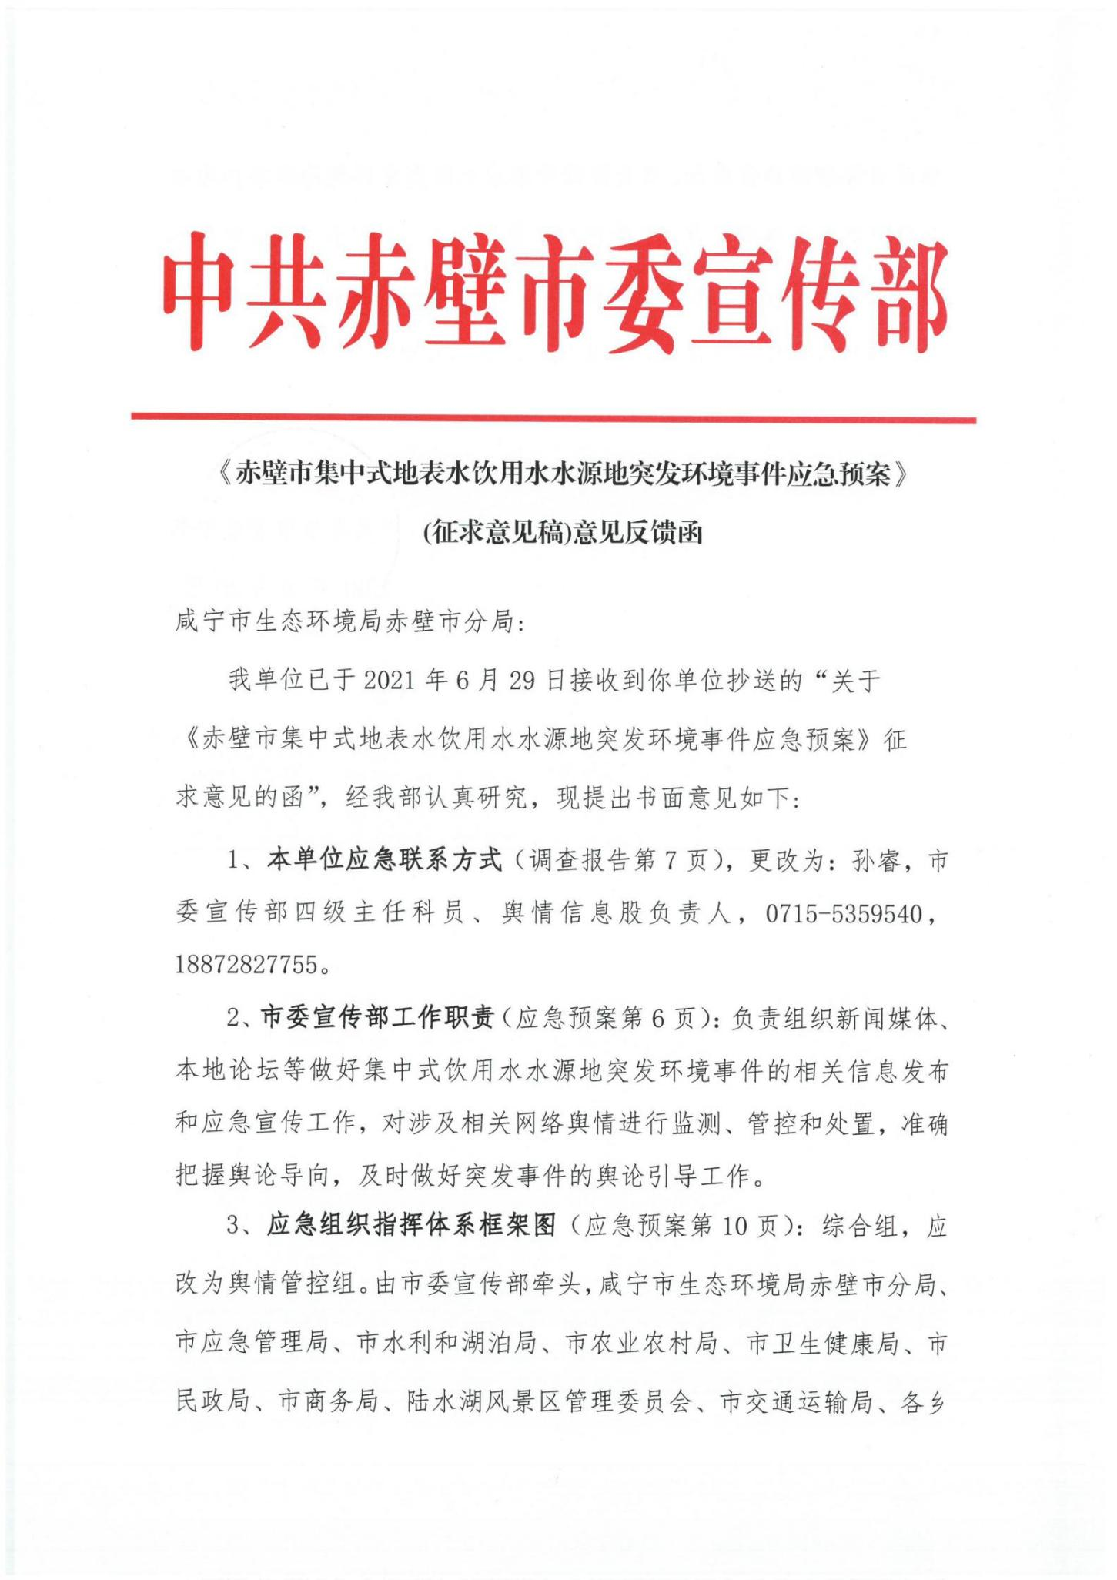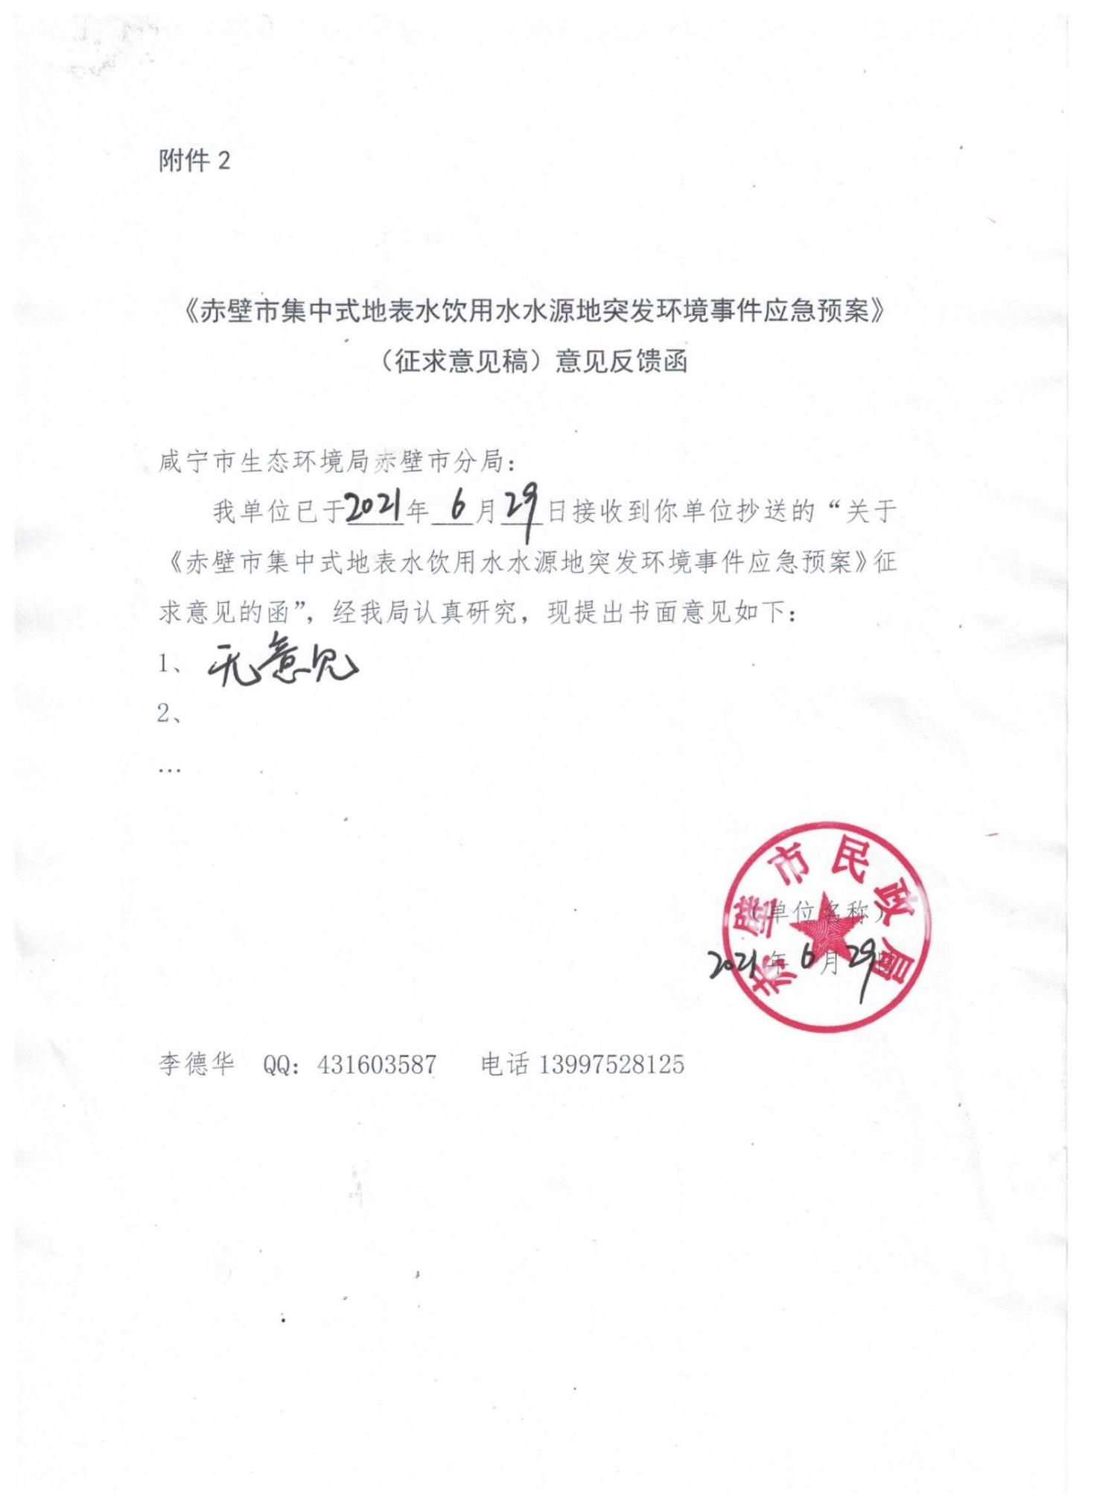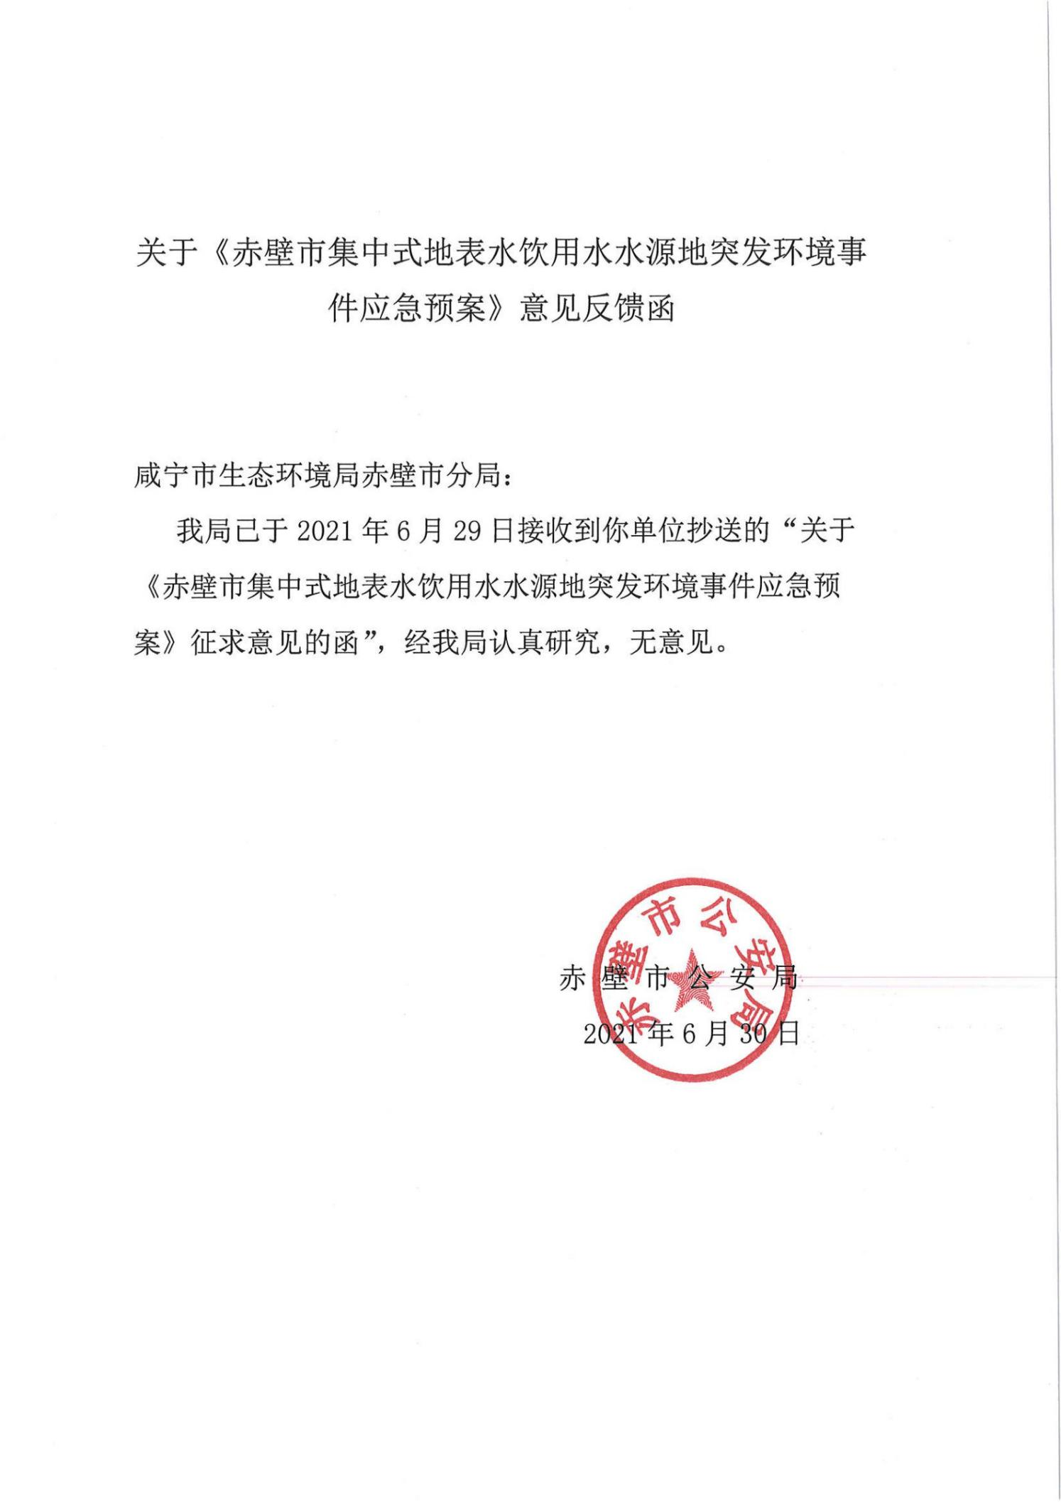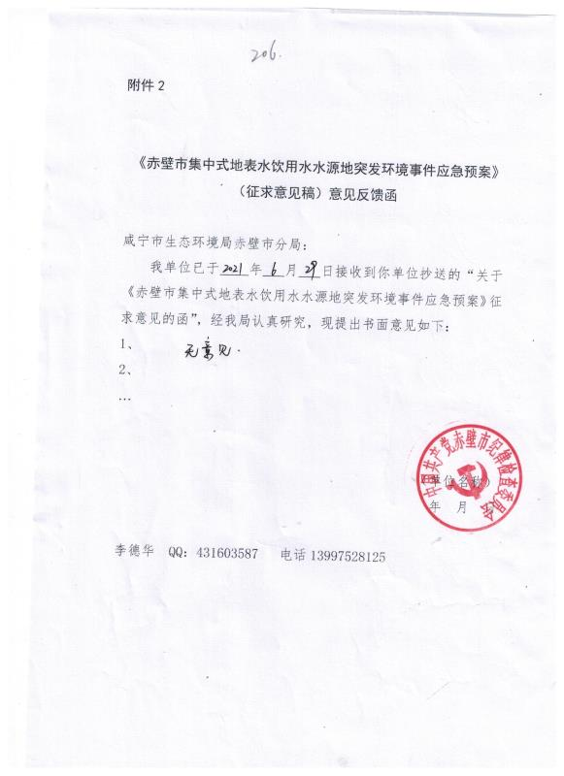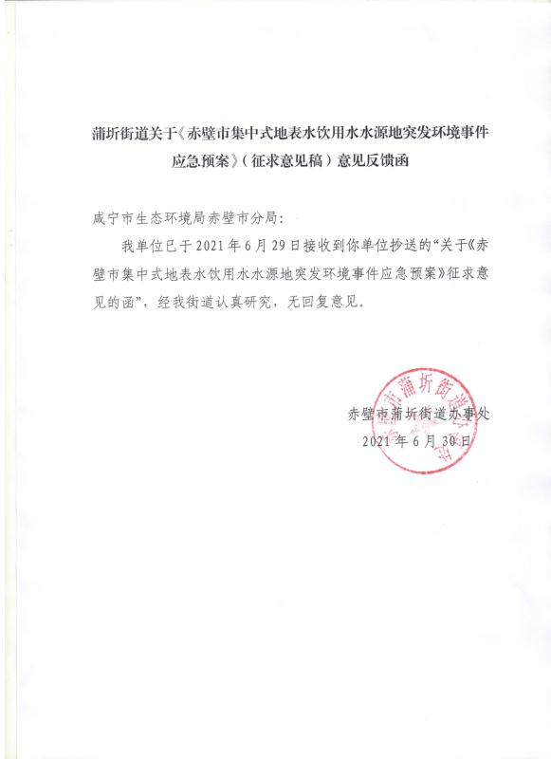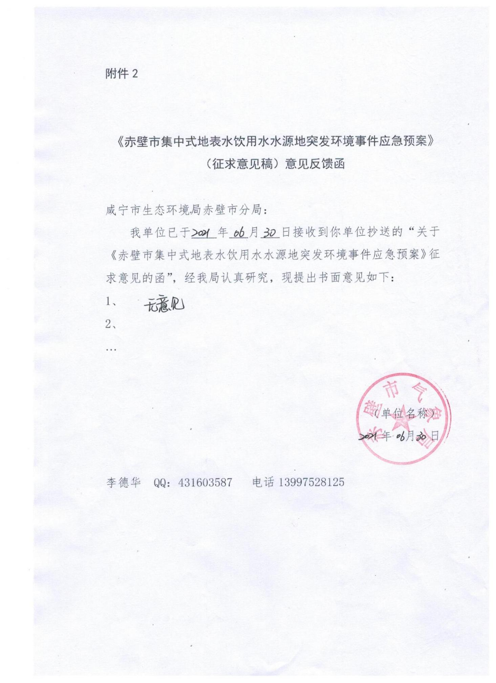

（此页无正文）

抄送：市委有关部门，市人武部，各人民团体；

市人大常委会办公室，市政协办公室，市法院，市检察院。

赤壁市人民政府办公室 2021年8月30日印发